به نام خدا

فصل اول : محيط نرم افزار CorelDRAW X6
اجراي CorelDRAW X6
پنجره Welcome to CorelDRAW
آشنايي با اصطلاحات و مفاهيم
محيط نرم افزار CorelDRAW X6
ابزارهاي CorelDRAW X6
نحوه جدا کردن ليست ابزارها از جعبه ابزار
فصل دوم : قابليتهاي نرم افزار CorelDRAW X6
مقدمه
روش ذخيره کردن نقاشي در CorelDRAW X6
برگشت به مراحل قبل (Undo)
مشاهده اطلاعات فايل
ايجاد نسخه پشتيبان يا Backup
نحوه بستن فايل در کورل دراو
باز کردن فايل ذخيره شده
آشنايي با نحوه کار با الگوها
ذخيره فايل با نام دلخواه
ابزار بزرگنمايي يا Zoom
ابزار دست يا Pan
نحوه خارج شدن از محيط نرم افزار
فصل سوم : کار با صفحات، خط کشها و نحوه تنظيم آنها در CorelDRAW X6
نحوه کار با صفحات در کورل دراو
روش حذف چندين صفحه در CorelDRAW X6
روش افزودن چندين صفحه
تعيين پس زمينه (Background) نقاشي
تغيير ترتيب صفحات در کورل دراو
خط کشها و نحوه تغيير تنظيمات آنها
فصل چهارم : کار با منحني ها و خطوط و روش تنظيم آنها در CorelDRAW X6
مقدمه
رسم خطوط و منحني با ابزار ترسيم خط آزاد
نحوه رسم خطوط با ابزار بزيه
ابزار Shape در CorelDRAW X6
نحوه افزودن Node به منحني
نحوه حذف Node از منحني
ابزار رسانه هنري در کورل دراو
ابزار قلم يا Pen در CorelDRAW X6
ابزار Polyline
ابزار 3Point Curve
ابزار Interactive Connectoer
ابزار Dimension در CorelDRAW X6
فصل پنجم : ترسيم اشکال مختلف و رنگ آميزي اشياء در کورل دراو
مقدمه
تنظيم خصوصيات شيء رسم شده
رنگ آميزي شي رسم شده
ابزار Fill در CorelDRAW X6
مشخصات کلي شکل انتخاب شده
ابزار بيضي يا Ellipse
ابزار چند ضلعي يا Polygon
ابزار ستاره يا Star در CorelDRAW X6
ابزار Complex Star
ابزار Spiral در CorelDRAW X6
ابزار Graph Paper در CorelDRAW X6
فصل ششم : متن Artistic در CorelDRAW X6
انواع متن در CorelDRAW X6
متن Artistic در CorelDRAW X6
اعمال طرح ذخيره شده بر روي متن
بررسي يک مثال در کورل دراو
گروه کردن چند شيء (Group)
Ungroup کردن اشياء در CorelDRAW X6
ترکيب اشياء (Combine)
جدا کردن اشياء (Break Apart)
قفل کردن اشياء در CorelDRAW X6
باز کردن قفل اشياء
فصل هفتم : متن Paragraph در CorelDRAW X6
مقدمه
متن Paragraph
پنجره Bullets در CorelDRAW X6
قرار دادن متن روي منحني يا شکل
قرار دادن متن بر روي منحني باز
تغيير فرم منحني بعد از قرار دادن متن
فصل هشتم : تغيير فرم و دوران اشکال در CorelDRAW X6
مقدمه
پنجره Transformation
ابزار برش در CorelDRAW X6
ابزار پاک کن
تغيير ترتيب قرار گيري اشياء در کورل دراو
ترکيب و کم کردن شکلها
پنجره Shaping در CorelDRAW X6
ابزار Virtual Segment Delete
ابزار Corp در CorelDRAW X6
فصل نهم : ابزار Blend در CorelDRAW X6
مقدمه
ابزار Blend در CorelDRAW X6
تعيين مسير براي عمل Blend
خصوصيات عمل Blend در CorelDRAW X6
تغيير شکل مبداء يا مقصد عمل Blend
فصل دهم : مديريت لايه ها در CorelDRAW X6
مقدمه
پنجره Object Manager
انتقال يک شيء از يک لايه به لايه ديگر
خاصيت آهن ربايي در کورل دراو
فصل يازدهم : رسم اشکال ابتدايي و جلوه هاي سه بعدي در کورل دراو
مقدمه
ابزار اشکال مقدماتي
جلوه هاي سه بعدي
ابزار Contour در CorelDRAW X6
ابزار Extrude در CorelDRAW X6
نور دهي شيء در CorelDRAW X6
اعمال پرسپکتيو بر روي شيء
ابزار Smudge Brush
ابزار Roughen Brush
ابزار Smart Drawing در CorelDRAW X6
فصل دوازدهم : ابزارهاي Drop Shadow , Envelope, Distortion و Transparency
مقدمه
ابزار Distortion
ابزار Envelope
ابزار Drop Shadow
ابزار Transparency
فصل سيزدهم : سمبلها (Symbols) و تراز اشياء در CorelDRAW X6
تعريف سمبل و کاربرد آن در کورل دراو
نحوه تبديل شيء به سمبل
نحوه استفاده از سمبل
ويرايش سمبل ايجاد شده
تبديل سمبل به شيء
حذف يک سمبل در CorelDRAW X6
ابزار قطره چکان در CorelDRAW X6
ابزار سطل رنگ در CorelDRAW X6
تراز کردن در CorelDRAW X6
پنجره Align & Distribute در CorelDRAW X6
فصل چهاردهم : فيلترها در CorelDRAW X6
مقدمه
روش Import کردن تصوير به نقاشي
تنظيم اندازه هاي تصوير وارد شده
فيلترها در CorelDRAW X6
تبديل تصوير به Bitmap
فصل پانزدهم : چاپ و تنظيمات آن در CorelDRAW X6
مقدمه
تنظيم گزينه هاي چاپ
پنجره Print در CorelDRAW X6
چاپ تصوير در يک فايل
Print Style
تنظيم خصوصيات چاپگر
پنجره Print Preview
ابزارهاي محيط Print Preview
تبديل تصوير به Bitmap

فصل اول : محيط نرم افزار CorelDRAW X6
با سلام خدمت تمامي کاربران گرامي در زير آموزش تصويري CorelDRAW X6 را بررسي ميکنيم توجه کنيد که شما ميتواند نرم افزار آموزش کورل دراو را به همراه چند بخش آموزشي ديگر که بصورت تعاملي و شبيه سازي شده با صدا و متن فارسي درس داده شده است و رايگان نيز ميباشد از لينک آموزش آموزش کورل دراو دانلود کنيد. در نرم افزارهاي آموزشي کارهاي بيان شده را بايد در محيط شبيه سازي شده انجام دهيد. در انتهاي اين آموزش تصويري نيز کل آموزش (هم متن و هم تصويري) در يک فايل PDF پيوست است.
به نرم‌افزار آموزش CorelDraw X6 خوش آمديد. با توجه به امكانات پيشرفته طراحي و تركيب‌هاي مختلف ابزارها و جلوه‌هاي موجود در CorelDraw X6 مي‌توانيد، طرحهاي گرافيكي پيشرفته و بسيار جالبي را بسازيد. با استفاده از اين نرم‌افزار مي‌توانيد انواع مختلفي از پروژه‌هاي گرافيکي مانند تصاوير موجود در صفحات وب، بروشورهاي تبليغاتي چند صفحه‌اي و ... را ايجاد کنيد. در ابتدا مي‌خواهيم برنامه CorelDraw X6 را اجرا كنيم، روي دكمه Start كليك كنيد.
منوي All Programs را باز كنيد.
منوي فرعيCorelDRAW Graphics Suite X6 را باز كنيد.
روي برنامه CorelDRAW X6 كليك كنيد, تا اجرا شود.
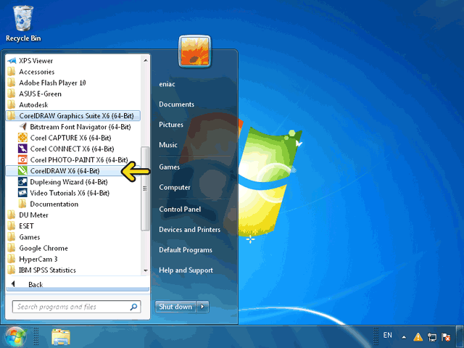

با اجراي نرم‌افزار کتابچه رو به رو ظاهر مي‌شود. اين کتابچه از قسمت‌هاي مختلفي تشکيل شده که برگه‌هاي آن را در سمت راست مشاهده مي‌کنيد. عنوان صفحه انتخاب شده نيز در قسمت بالا سمت چپ کتابچه مشخص شده است.
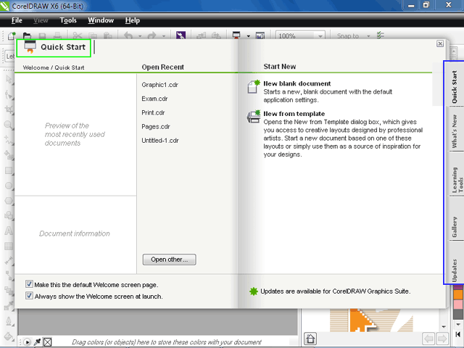

همانطور که مشاهده مي‌کنيد اکنون برگه Quick Start انتخاب شده است. در صورتي که قبلاً در اين نرم‌افزار فايلي ايجاد و ذخيره کرده باشيد نام فايل‌در قسمت Open Recent ظاهر مي‌شود و با کليک بر روي ‌آن مي‌توانيد آن را به سادگي اجرا کنيد ويا اگر فايلي را مي‌‌خواهيد باز کنيد مي‌توانيد بر روي دکمه Open Other کليک کنيد.
در قسمت مشخص شده با کادر قرمز نيز يک نماي کوچکي ‌از فايل براي شما نمايش داده مي‌شود. در قسمت مشخص شده با کادر آبي نيز اطلاعات فايل را مي‌توانيد مشاهده کنيد.
در قسمت پايين اين صفحه دو گزينه را مشاهده مي‌کنيد که هر دو فعال هستند با فعال کردن گزينه اول هنگامي‌که اين نرم‌افزار اجرا مي‌شود تعيين مي‌کنيم برگه‌اي که اکنون در آن قرار داريم به عنوان پيش‌فرض اين کتابچه نمايش داده شود. اگر گزينه دوم را غير فعال کنيد بعد از اجراي نرم‌افزار ديگر اين کتابچه (Welcome) باز نخواهد شد.
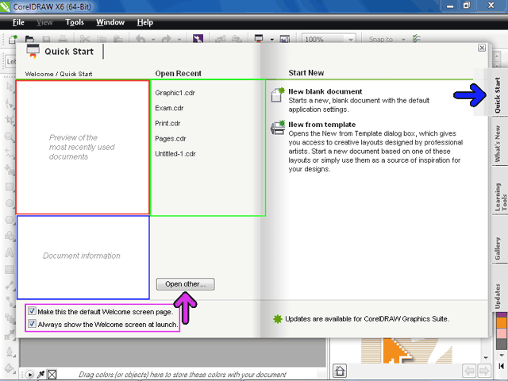

در برگه سمت راست اين کتابچه با کليک بر روي گزينه New Blank Document يک فايل جديد خالي با تنظيمات پيش‌فرض ايجاد خواهد شد. با کليک بر روي New From Template نيز يک الگو از پيش‌ طراحي شده باز خواهد شد. بر روي برگه What’s New کليک کنيد
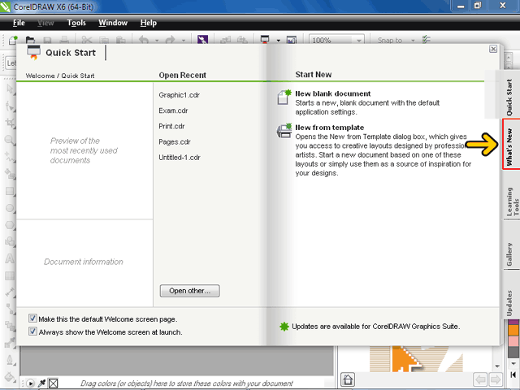

در سمت چپ اين صفحه مشاهده مي‌کنيد که توسط شرکت سازنده اين نرم‌افزار يک نمايش براي آشنايي با خصوصيات جديد اين نسخه طراحي شده است که با کليک برروي تصوير يا عبارت زير آن مي‌توانيد اين نمايش را مشاهده کنيد.
با دوگزينه پايين اين صفحه نيز که قبلاً آشنا شده‌ايد و واضح است که اگر گزينه اول را در اين پايين برگه فعال کنيد از اين به بعد اين برگه به صورت پيش‌فرض بعد از اجراي نرم‌افزار در اين پنجره ظاهر خواهد شد.
در صفحه سمت راست نيز با کليک بر روي هر گزينه مي‌توانيد توضيحات گزينه‌هاي اضافه شده در اين نرم‌افزار را مشاهده کنيد. روي گزينهDesign with style and creativityکليک کنيد.
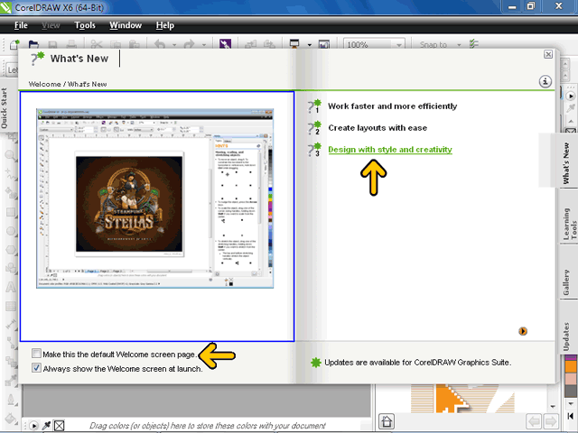
اکنون توضيحات گزينه انتخاب شده را مشاهده مي‌کنيد. با کليک بر روي گزينه‌هاي مشخص شده مي‌توانيد توضيحات اين گزينه‌ها را نيز مشاهده کنيد. بر روي گزينه New Drawing Tools کليک کنيد
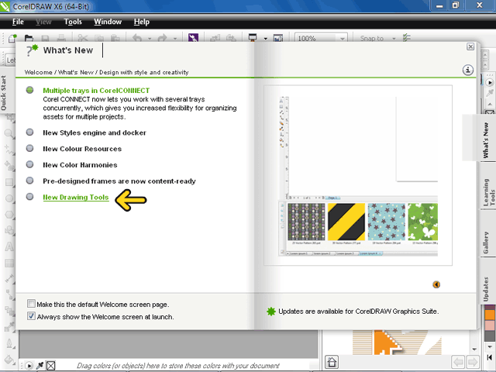

همانطور که در قسمت بالا سمت چپ پنجره مشاهده مي‌کنيد. اکنون در پنجره Welcome در برگه What’s New و درقسمت Design with style and creativity قرار داريم. روي گزينه What’s New کليک کنيد تا به اين قسمت برگرديم.
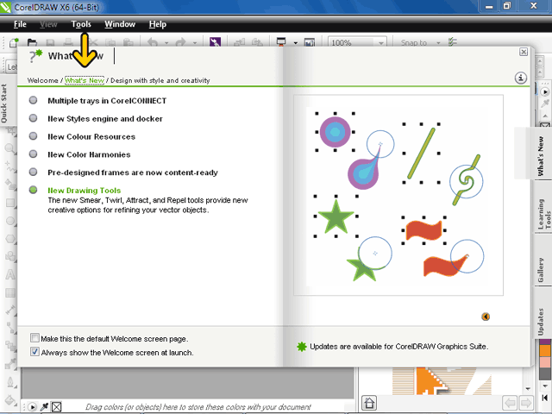

روي برگه Learning Tools کليک کنيد.
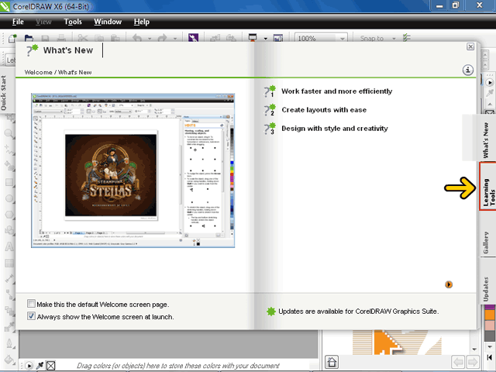

در اين قسمت ابزارهايي براي آموزش به شما معرفي مي‌شود. به عنوان مثال بر روي گزينة مشخص شده توسط فلش(Video hints) کليک کنيد.
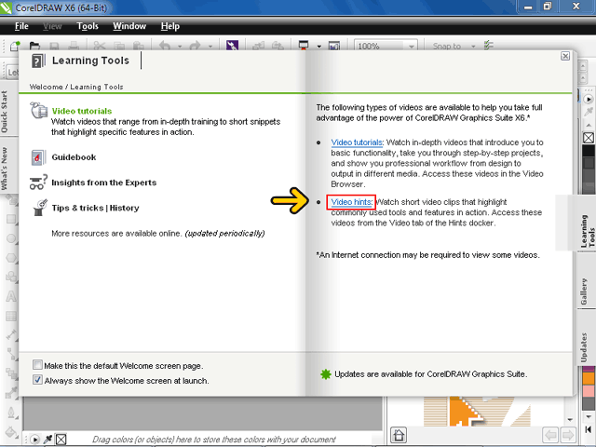

در سمت راست يکسري آيکون مشاهده مي‌کنيد که با کليک بر روي هر يک از آيکون‌ها نحوه عملکرد آن بصورت فيلم به شما نمايش داده مي‌شود. روي سربرگ Topics کليک کنيد.
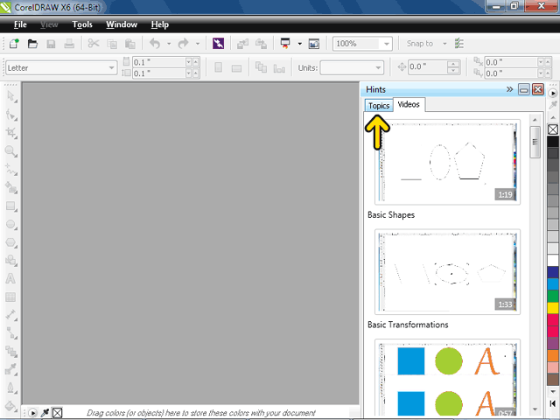

در قسمت Drawing Lines گزينه‌هايي براي رسم خطوط وجود دارد که با کليک بر روي هر يک نحوه رسم خطوط را به شما نمايش مي‌دهد. روي دکمه Close کليک کنيد.
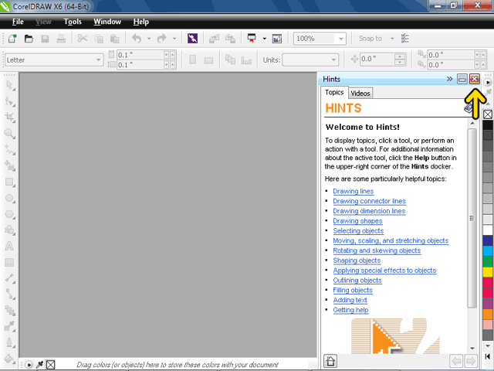

روي سربرگ Gallery کليک کنيد.
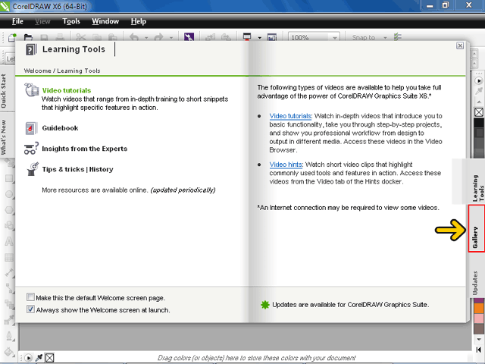

در اين قسمت يکسري پروژه‌هاي از پيش طراحي شده را مشاهده مي‌کنيد. هر بار که وارد اين پنجره شويد نمونه کارهاي جديدي را مشاهده مي‌کنيد که با کليک بر روي آدرس سايت آن مي‌توانيد نمونه‌هاي بيشتري را مشاهده کنيد. بر روي Learning Tools کليک کنيد.
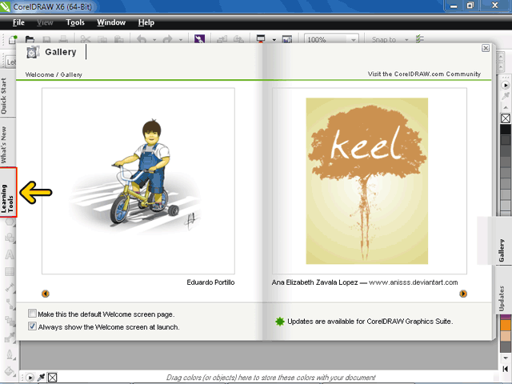

بر روي برگة Gallery کليک کنيد.
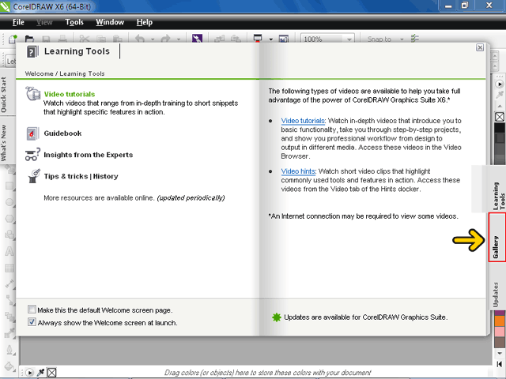

همانطور که انتظار داشتيم دو مرتبه نمونه کارهاي جديدي نمايش داده شده است. روي Updates are available for CorelDRAW Graphics Saite کليک کنيد.
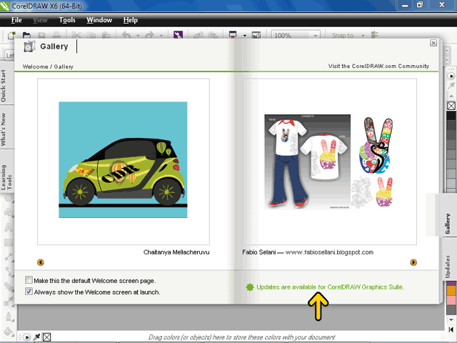

در اين برگه مي‌توانيد اخبار و به روز رساني هاي (update) مربوط اين نرم افزار را مشاهده کنيد.
با کليک بر روي گزينه دوم با ثبت‌نام در اين سايت در هنگام اضافه شدن امکاناتي به اين سايت پيغامي به شما ارسال خواهد شد که شما را از تغييرات ايجاد شده مطلع مي‌کند.
براي ايجاد يک پروژه جديد، روي برگه Quick Start کليک کنيد.
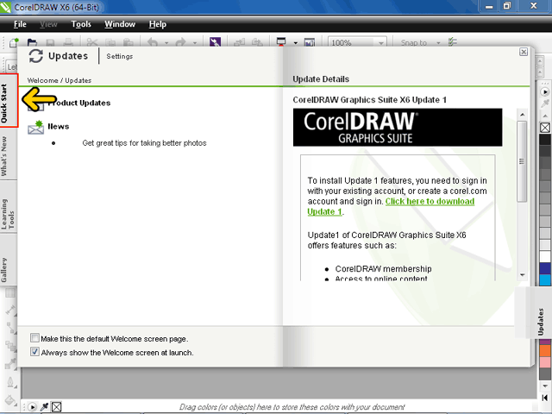

روي گزينه New Blank Document کليک کنيد
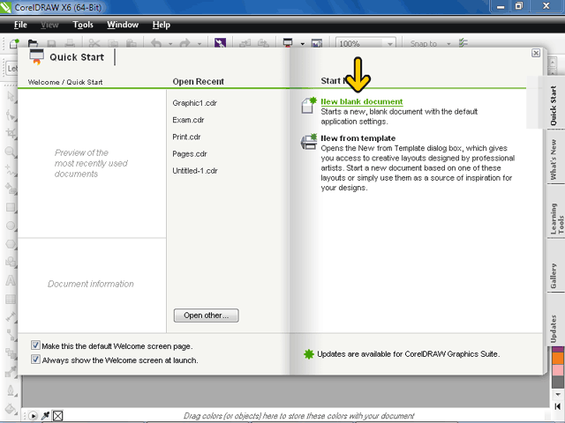

مشاهده مي‌کنيد پنجره باز شده است که در اينجا ميتوانيد خصوصيات صفحه را مشخص کنيد. که در ادامه به بررسي آنها خواهيم پرداخت.
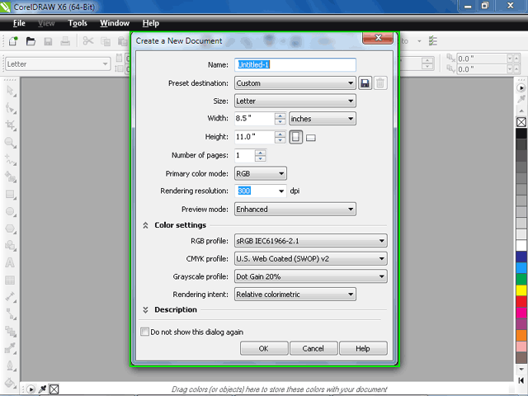

در قسمت Name شما مي‌توانيد نام صفحه را تعيين کنيد.
درقسمت Preset destination فرمت ذخيره‌سازي تعيين مي شود. روي ليست باز شونده کليک کنيد.
همانطور که مي‌بينيد فرمت‌هاي مختلفي در اين ليست وجود دارد. هر کجا خارج از ليست باز شونده کليک کنيد تا بسته شود.
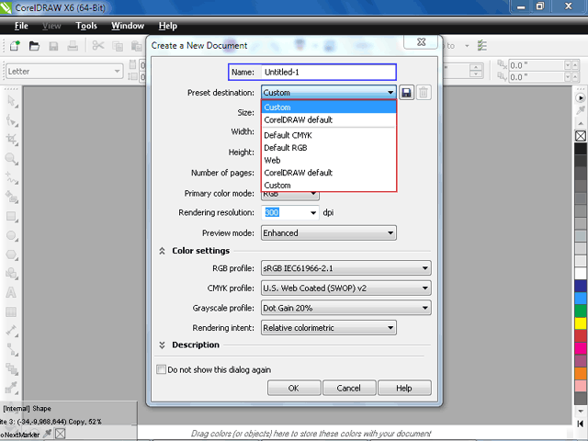

درقسمت Size شما مي‌توانيد سايز صفحه را مشخص کنيد. براي مشاهده سايز‌هاي موجود روي ليست باز شونده مشخص شده کليک کنيد.
دوباره روي ليست باز شونده کليک کنيد تا اين ليست بسته شود.
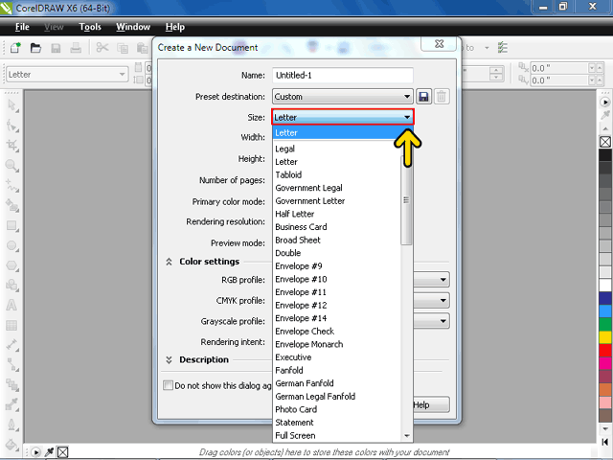

در اين مرحله اندازه عرض و طول صفحه و همچنين واحد اندازه‌گيري تعيين مي‌شود. واحد اندازه‌گيري بصورت پيش‌فرض inches تعيين شده است. روي ليست باز شونده مشخص شده کليک کنيد.
همانطور که مشاهده مي‌کنيد واحدهاي اندازه گيري مختلفي وجود دارند. خارج از ليست باز شونده کليک کنيد تا اين ليست بسته شود.
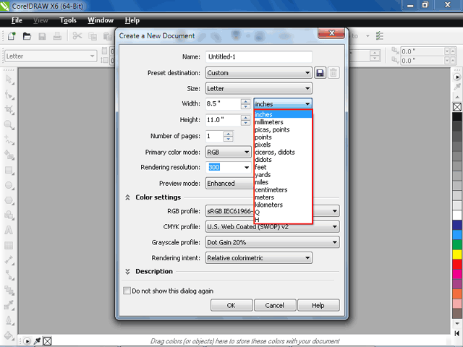

با استفاده از دو دکمه مشخص شده با فلش مي‌توانيد صفحه را به صورت Land scape يا Portrait انتخاب کنيد،که به صورت پيش‌فرض Portrait انتخاب شده است.
در قسمتNumber of pages مي‌توانيد تعداد صفحات را مشخص کنيد.
در قسمت مشخص شده با کادر آبي نوع رنگ را مي‌توانيد انتخاب نمائيد. از نوع RGB براي تصاويري که در صفحه نمايش مي‌خواهيد مشاهده کنيد و از نوع CMYK براي تصاويري که مي‌خواهيد چاپ کنيد استفاده مي‌شود. روي ليست باز شونده کليک کنيد.
روي گزينه RGBکليک کنيد.
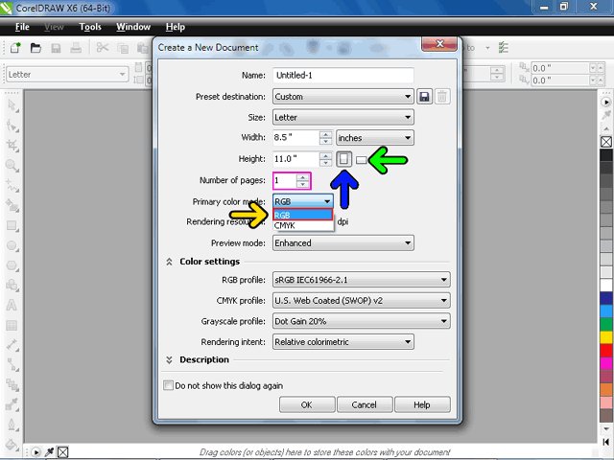

دراين مرحله Rendering resolution عکس را تعيين مي‌کنيم که با چه Resolution باشد. بصورت پيش‌فرض Resolution 300 dpi انتخاب شده است.
در قسمت Color settings، profile‌هاي مختلفي وجود دارند. روي ليست باز شونده مشخص شده کليک کنيد.
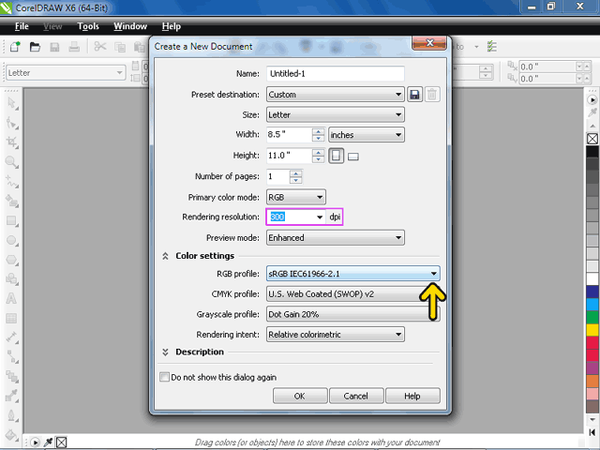

در اين قسمت ليست profile‌هاي RGBرا مشاهده مي‌کنيد. در محلي خارج از ليست باز شونده کليک کنيد تا اين ليست بسته شود.
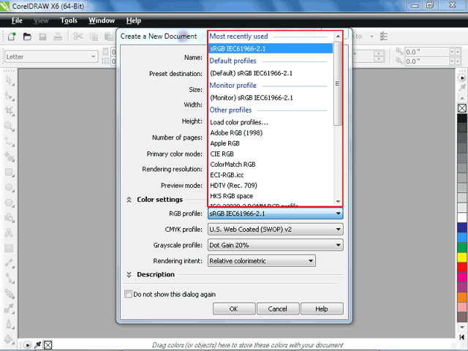

حال به بررسي CMYK profile مي‌خواهيم بپردازيم. با انتخاب هر يک از گزينه‌هاي موجود در اين ليست پروفايل CMYK را مي‌توايند تغيير دهيد. براي مشاهده اين گزينه‌ها روي ليست باز شونده مشخص شده کليک کنيد.
در هرجا خارج از ليست باز شونده کليک کنيد تا اين ليست بسته شود.
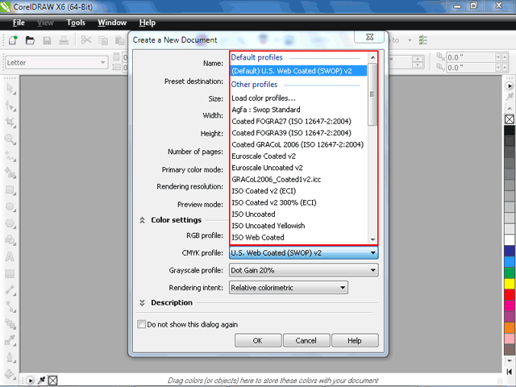

گزينه Grayscale profile مربوط به تصاوير سياه وسفيد است. روي ليست باز شونده کليک کنيد.
در محلي خارج از ليست باز شونده کليک کنيد تا اين ليست بسته شود.
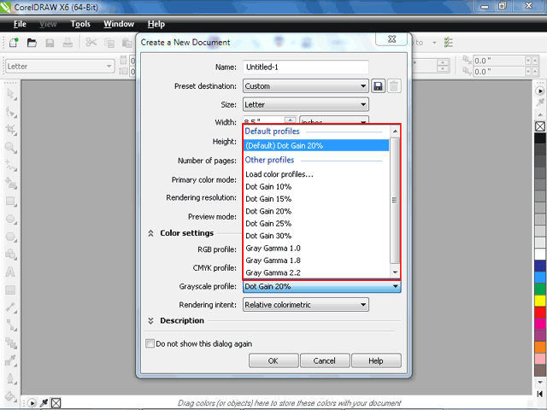

روي دکمه OK کليک کنيد.
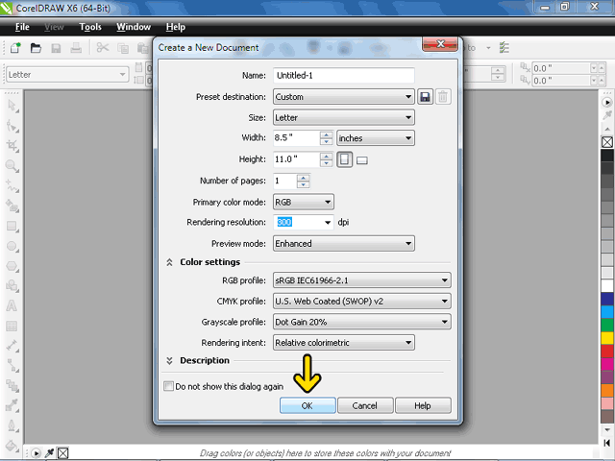

در ادامه اين فصل با اصطلاحات و مفاهيم CorelDRAW مي‌خواهيم آشنا ‌شويم و سپس به بررسي محيط و ابزارهاي آن مي‌پردازيم.
به Logo، پوستر يا هر طرح كه در محيط CorelDraw ايجاد کنيد, Drawing يا نقاشي گفته مي‌شود.
Object يا شئ از جمله اصطلاحات پر كاربرد اين نرم‌افزار است. به هر عنصر موجود در نقاشي يك شئ گفته مي‌شود, براي مثال خط, اشکال هندسي، تصوير, شكل, متن, لايه يا سمبل همگي شئ هستند.
در اين نرم‌افزار به تصاويري كه به صورت رياضي تعريف شده باشند, يعني مكان, اندازه و جهت آنها مشخص باشد, Vector Graphic مي‌گوييم. به تصاويري كه از Pixelها و نقطه‌ها تشكيل شده‌اند, Bitmap مي‌گوئيم.
در CorelDraw متنها به دو دسته تقسيم مي‌شوند :
•Artistic text : به متنهايي گفته مي‌شود كه مي‌توانيد جلوه‌هاي ويژه را بر روي آنها اعمال کنيد. براي مثال به اين نوع متن مي‌توانيد سايه اضافه كنيد.
•Paragraph text : فرمتهاي مختلف تايپ را مي‌توانيد بر روي اين نوع متنها اعمال کنيد و به صورت بلوكهاي بسيار بزرگ از آنها استفاده كنيد.
اكنون مي‌خواهيم با محيط نرم‌افزار CorelDRAWآشنا شويم قسمت مشخص شده با كادر قرمز نوار عنوان يا Title Bar مي‌باشد. كه در اين قسمت نام Untitled1 را مي‌توانيد مشاهده كنيد. اكنون چون اين نقاشي را ذخيره نكرده‌ايم عنوان آن Untitled-1 مي‌باشد.
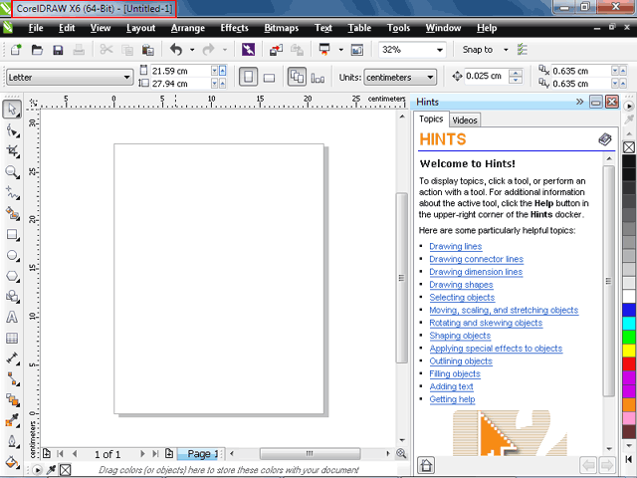

قسمت مشخص شده با كادر قرمز نوار منو يا Menu Bar مي‌باشد. اين نوار شامل يكسري منوهايي است كه از طريق آنها به قابليتهاي CorelDRAW دسترسي داريم.
نوار ابزار يا Toolbar كه با كادر قرمز مشخص شده است شامل يكسري دكمه فرمان است كه با استفاده از آنها مي‌توانيم دستورات پر كاربردي كه در منوهاي برنامه وجود دارند را راحت‌تر و سريع‌تر اجرا كنيم.
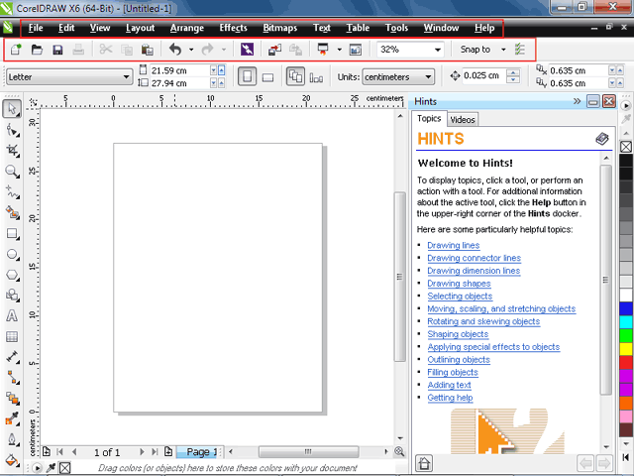

در نوار خصوصيات يا Property Bar خصوصيت مربوط به شيء يا ابزار انتخاب شده نشان داده مي‌شود.
به كل صفحه كاري كه در وسط پنجره قرار دارد پنجره ترسيم يا Drawing Window مي‌گوييم
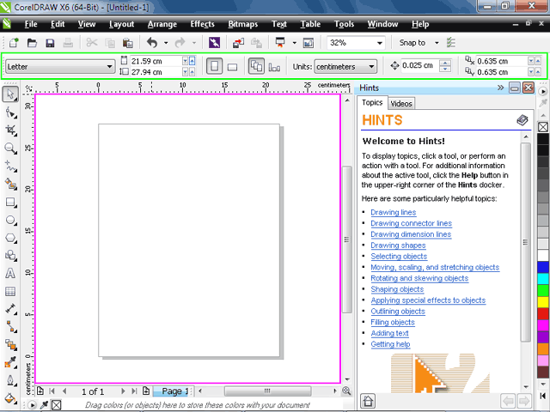

بخشي از پنجره ترسيم كه با كادر قرمز مشخص شده است صفحه ترسيم يا Drawing Page نام دارد. البته توجه كنيد كه در هنگام چاپ فقط تصاوير موجود در اين صفحه چاپ مي‌گردد. در صورتيكه تصوير طراحي شده خارج از صفحه ترسيم رسم شود ذخيره مي‌گردد ولي در زمان چاپ به چاپگر ارسال نمي‌شود.
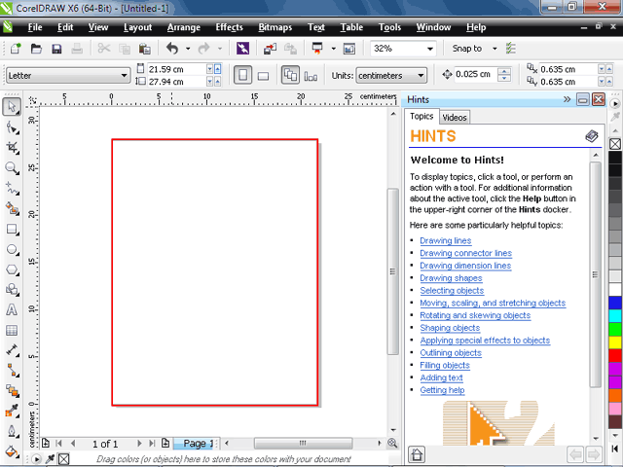

دو خط‌كش در قسمت بالا و چپ پنجره ترسيم وجود دارند, كه واحد آنها در انتهاي هر يك از خط‌كشها نوشته شده است. از خط‌كشها براي مشاهده مكان و اندازه اشيأ موجود در نقاشي استفاده مي‌شود. در بخشهاي بعدي روش تغيير مقياس خط‌كشها را بررسي خواهيم كرد.
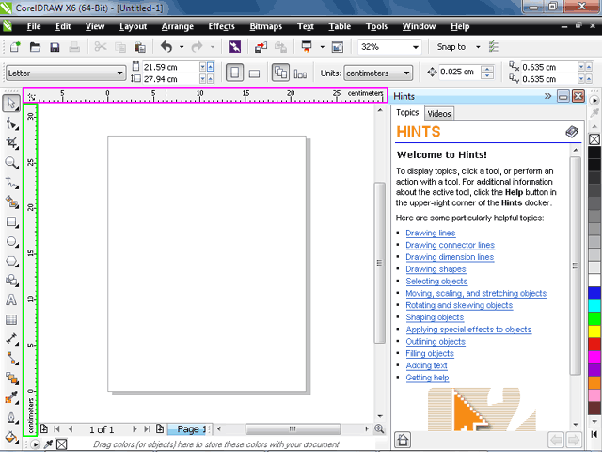

جعبه ابزار يا Toolbox در سمت چپ پنجره ترسيم قرار دارد, كه مي‌توانيد آن را جابه‌جا كنيد. تمامي ابزارهاي لازم براي ايجاد و ويرايش تصويرها و اشيأ موجود در نقاشي در اين جعبه قرار گرفته‌اند. در ادامه اين فصل با اين ابزارها نيز آشنا خواهيد شد.
قسمت مشخص شده با كادر قرمز تخته رنگ يا Color Palette نام دارد كه از طريق آن مي‌توانيد رنگ مورد نظر خود را به راحتي انتخاب کنيد.
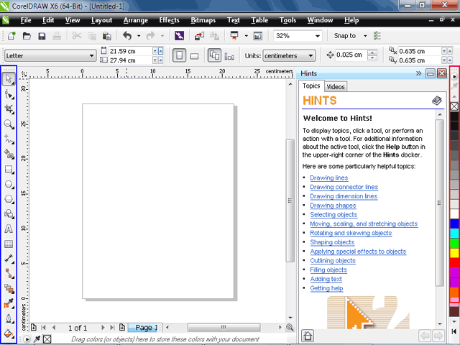

در قسمت مشخص شده با كادر قرمز (که در CorelDRAW X6به اين نرم‌افزار اضافه شده است) پنجره‌اي به نام Hints را مشاهده مي‌کنيد. اگر روي ابزاري کليک کنيد اطلاعاتي در مورد آن ابزار در پنجره Hints نمايش داده مي‌شود. به اين صورت مي‌توانيد به راحتي با طرز کار ابزاري که انتخاب کرده‌ايد، آشنا شويد. در قسمت پايين اين پنجره که با کادر آبي مشخص شده دکمه‌هايي براي حرکت بين صفحه‌هايي که مشاهده کرديد ‌قرار دارد.
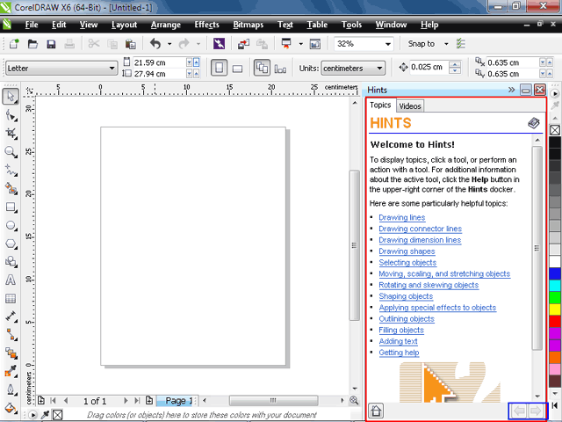

با کليک بر روي دکمه Home صفحه ابتدايي که اکنون آن را مشاهده مي‌کنيد نمايش داده مي‌شود. با کليک بر روي دکمه Help که با کادر آبي مشخص شده است، پنجره Help نمايش داده مي‌شود.
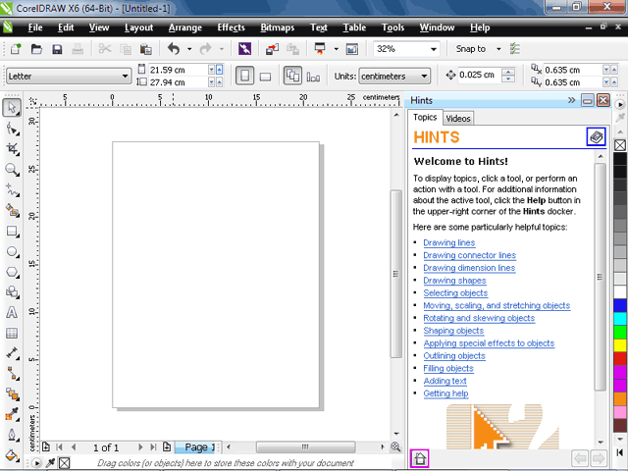

براي اينكه صفحه‌كاري بزرگتري در اختيار داشته باشيد مي‌توانيد با كليك بر روي دكمه Close پنجره Hints را ببنديد. يا مي‌توانيد با كمك دكمه مشخص شده با فلش اين پنجره را كوچك كنيد. روي اين دكمه كليك كنيد.
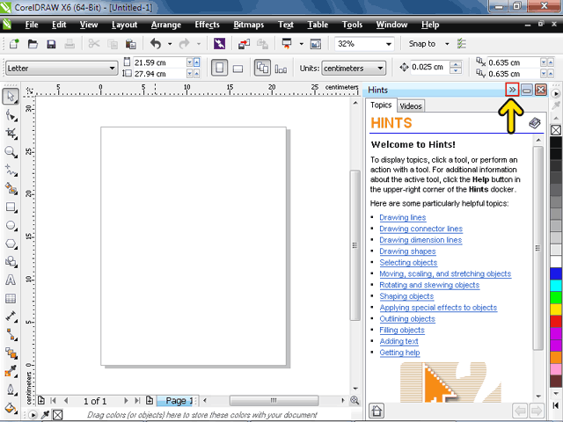

قسمتي كه با كادر قرمز نشان داده شده است، هدايت كننده بين صفحات مي‌باشد. از مثلث سمت چپ براي رفتن به صفحات قبلي و از مثلث سمت راست براي رفتن به صفحات بعدي استفاده مي‌شود. با كليك بر روي علامت بعلاوه يك صفحه به صفحات موجود اضافه مي‌گردد. عبارت 1 of 1 يعني شما در صفحه اول از كل صفحات كه در اينجا يك صفحه است، قرار داريد. در اين عبارت "يك‌‌‌" سمت راست بيانگر تعداد كل صفحات و "يك" سمت چپ شماره صفحه‌اي است که در آن قرار داريم.
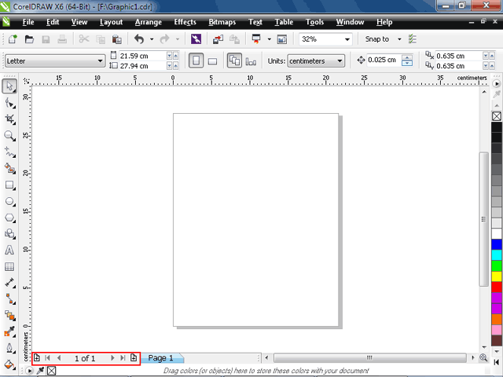

نوارهاي ابزاري كه بررسي كرديم. نوارهاي ابزاري هستند كه در حالت استاندارد در محيط CorelDRAW مشاهده مي‌كنيد. براي آشنايي با ساير نوارهاي ابزار، منوي Window را باز كنيد.
منوي فرعي Toolbars را باز كنيد.
اكنون ليست انواع نوارهاي ابزار را مشاهده مي‌كنيد. نوارهاي ابزاري كه در سمت چپ آنها علامت تيک وجود دارد, اكنون در صفحه نمايش داده شده‌اند.
با گزينه اول وسوم اين منو در ابتداي فصل آشنا شده‌ايد. اين گزينه‌ها به ترتيب همان نوار ابزار و جعبه ابزار مي‌باشند. با كليك روي هريك از اين گزينه‌ها آن پنجره ديگر قابل رويت نخواهد بود.
گزينه دوم اين منو نوار خصوصيات يا Status Bar نام دارد. نوار خصوصيات در پايين صفحه نمايش داده مي‌شود. در اين قسمت اطلاعاتي مانند مشخصات شئ از قبيل نوع, رنگ خط پيرامون, رنگ پركردن, اندازه, قدرت تفكيك(Resolution) و مختصات ماوس نمايش داده مي‌شود.
همانطور كه در ابتداي فصل گفته شد نوار خصوصيات يا Property Bar خصوصيت مربوط به شيء يا ابزار انتخاب شده را نشان مي‌دهد. با استفاده از نوار ابزار يا Toolbar كه شامل يكسري دكمه فرمان است مي‌توانيم دستورات پر كاربردي كه در منوهاي برنامه وجود دارند را با کليک بر روي يک دکمه اجرا کنيم.
با انتخاب گزينه Text نوار ابزاري نمايش داده مي‌شود که شامل چندين دكمه‌ براي تنظيم فرمت, اندازه و تراز متن است.
با انتخاب گزينه Zoom چندين دکمه جهت بزرگنمايي و کوچکنمايي تصوير ظاهر مي‌شود.
نوار ابزار Internet شامل دكمه‌هائي مربوط به ابزارهاي طراحي صفحات وب است.
با انتخاب گزينه Print Merge نوار ابزاري جهت ادغام متن و شكل در چاپ نمايش داده مي‌شود.
نوار ابزار Transform شامل يك سري دكمه جهت دوران دادن و قرينه كردن اشيأ است
با گزينه Macro نوار ابزاري که شامل دستوراتي براي زبان VBA است نمايش داده مي‌شود. هر جا خارج از منو کليک کنيد تا اين منو بسته شود.
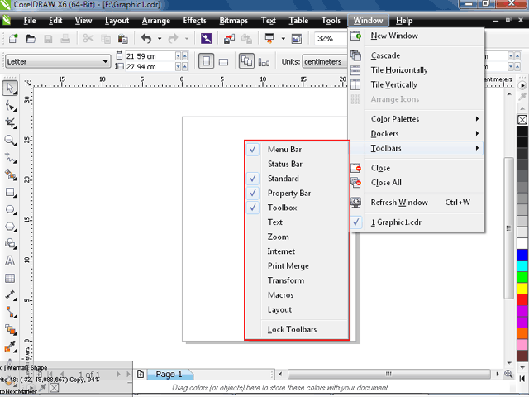

در ادامه اين فصل مي‌خواهيم كمي با ابزارهاي اين نرم‌افزار آشنا شويم. اولين ابزار كه با كادر قرمز مشخص شده ابزار انتخاب ياPick مي‌باشد. با كمك اين ابزار مي‌توانيد اشيأ را تغيير اندازه، دوران يا مايل كنيد.
ابزار بعدي ابزار شكل دادن يا Shape است با كمك اين ابزار مي‌توانيد شكل شئ را تغيير دهيد. روي مثلث اين ابزاركليك كنيد.
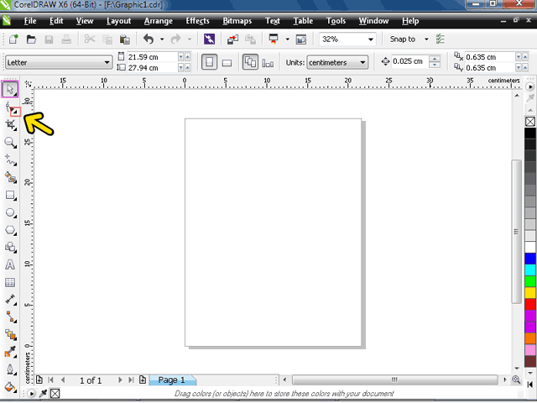

همان‌طور كه مشاهده مي‌كنيد در ليست بازشده مجموعه‌اي از ابزارهاي مرتبط با ابزار
Shapeنمايش داده شده است
تا اينجا ابزارهاي اين ليست را بررسي کرديم. اگر در قسمت مشخص شده از اين ليست كليك كنيد و همانطور كه دكمه ماوس را پايين نگهداشته‌ايد اين ليست را جابه‌جا كنيد ليست از جعبه ابزار جدا مي‌شود. با اين کار ليست به يک پنجره جداگانه تبديل شده است. در اين حالت مي‌توانيد اين ابزارها را در هر مكاني قرار دهيد. يا با كليك بر روي دكمه
Close (*) مي‌توانيد آن را ببنديد. روي قسمت مشخص شده با کادر قرمز کليک کرده وآن را تا محل مشخص شد با کادر سبز درگ کنيد.
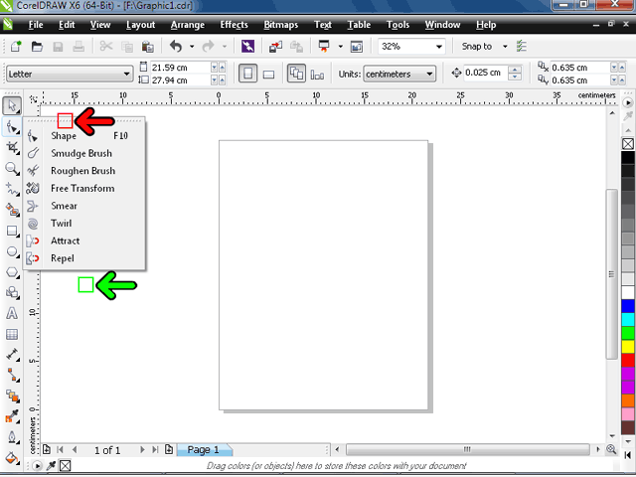
براي قفل کردن نوار ابزار درقسمت خالي از نوار ابزار Toolbar راست کليک کرده و روي گزينه Lock Toolbars کليک کنيد تا فعال شود، با اين کار تمامي نوار ابزارها قفل شده وامکان جابه‌جايي ندارد. روي دکمه Close کليک کنيد.
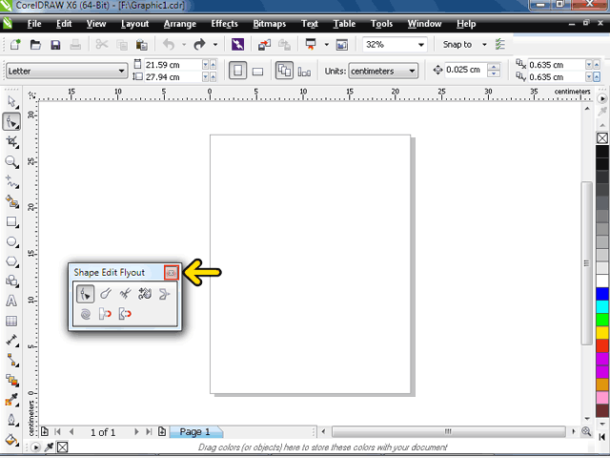

ابزار بعدي ابزار Crop است. با کمک اين ابزار مي‌توانيد ناحيه‌اي از پنجره ترسيم را انتخاب کنيد. با اين روش مي‌توانيد قسمت مورد نظر را نگهداريد و قسمت‌هاي زائد را به راحتي حذف کنيد.‌ روي مثلث اين ابزاركليك كنيد.
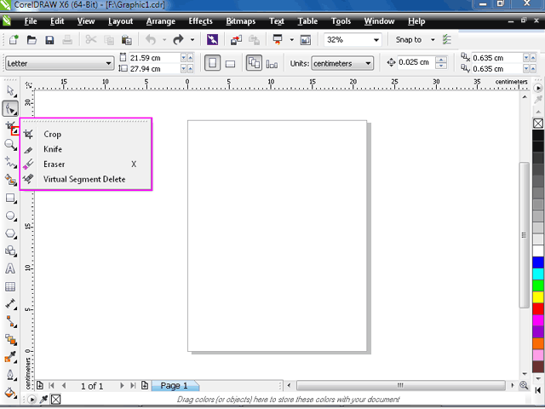

ابزار بعدي ابزار Zoom يا بزرگ‌نمايي مي‌باشد. اين ابزار جهت درشت‌نمايي نقاشي در پنجره تصوير كاربرد دارد, با كمك ابزار بزرگنمايي مي‌توانيد با دقت بيشتري بر روي نقاشي كار كنيد. روي مثلث كوچك اين ابزار كليك كنيد, تا ليست ابزارهاي آن را مشاهده كنيد.
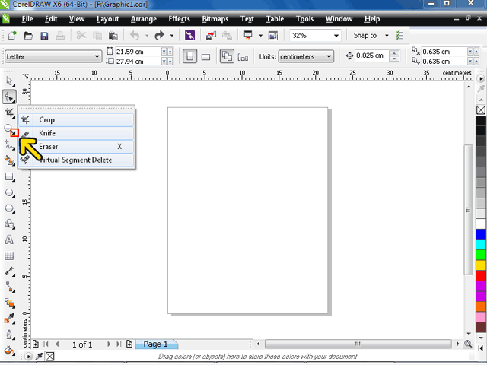

براي بررسي ليست بعدي ابزارها روي مثلث كوچك اين ابزار كليك كنيد.
در ليست بازشده مجموعه‌اي از ابزارهاي مرتبط با ابزار Freehand را مشاهده مي‌كنيد.
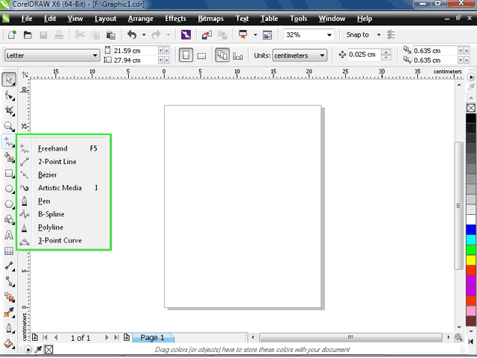

ابزار Smart Fill براي رنگ کردن قسمت‌هايي که اشيأ روي هم افتاده‌اند کاربرد دارد. روي مثلث كوچك اين ابزار كليك كنيد, تا ليست ابزارهاي آن را مشاهده كنيد.
با كمك ابزار Smart Drawing هر شکلي که رسم کنيد به اشکال نزديک به آن شکل (خط، مستطيل، مربع، دايره ) تبديل مي‌شود و خطوط شکل صاف و يکدست مي‌شود.
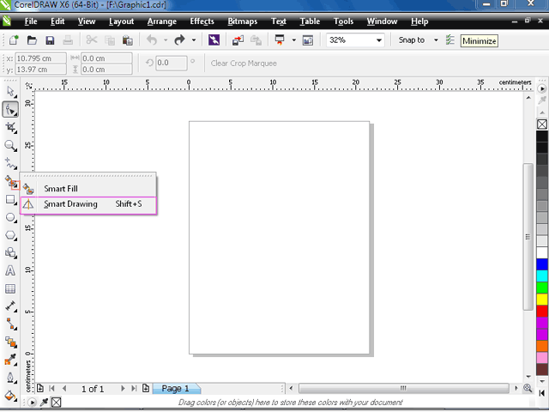

در ادامه به بررسي دسته بعدي ابزارها مي‌پردازيم. ماوس را بر روي قسمت مشخص شده ببريد، تا ليست ابزارهاي آن را مشاهده كنيد.
ابزار مشخص شده ابزار مستطيل يا Rectangle است, با كمك اين ابزار مي‌توانيد مربع يا مستطيل رسم نمائيد.
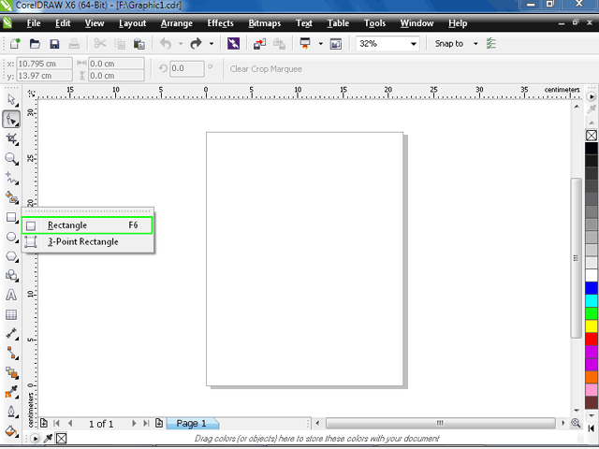

ابزار 3 Point Rectangle جهت رسم مستطيل و مربع بکار مي‌رود. با اين تفاوت كه ابتدا در يک نقطه (كه اين نقطه يك رأس مستطيل خواهد شد) كليك کرده و همان‌طور كه دكمه ماوس را پايين نگهداشته‌ايد طول مستطيل را تعيين مي‌كنيد, بعد از رها كردن دكمه ماوس با كليك كردن در نقطه ديگر عرض مستطيل و رأس ديگر آن مشخص مي‌شود.
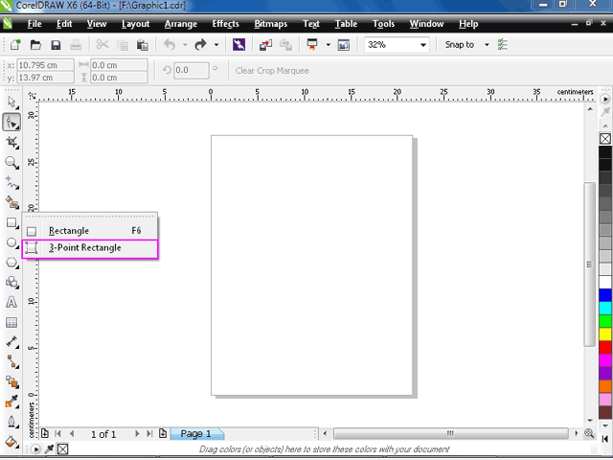

براي بررسي دسته ديگر ابزارها ماوس را روي ابزار مشخص شده ببريد، تا ليست ابزارهاي آن را مشاهده كنيد.
ابزار مشخص شده توسط فلش ابزار بيضي يا Ellipse مي‌باشد. همان‌طور كه از نام اين ابزار مشخص است از اين ابزار جهت رسم بيضي و دايره استفاده مي‌كنيم.
ابزار 3 Point Ellipse جهت رسم دايره و بيضي به کار مي‌رود، با اين تفاوت كه ابتدا در يک نقطه كليك کرده و همان‌طور كه دكمه ماوس را پايين نگهداشته‌ايد ماوس را حركت مي‌دهيد تا اندازه قطر بيضي تعيين شود. بعد از رها كردن دكمه ماوس در نقطه ديگري جهت تعيين اندازه قطر دوم بيضي كليك مي‌كنيد.
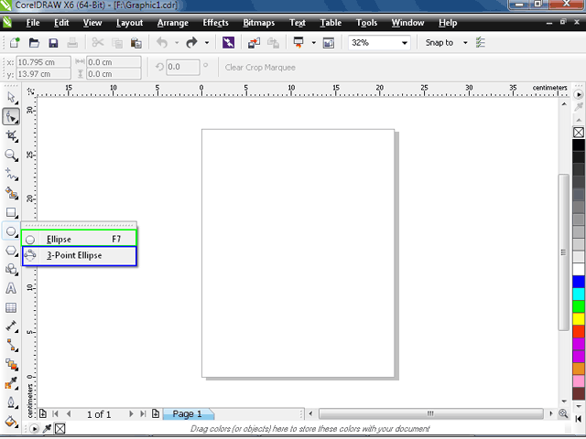

ماوس را روي ابزار مشخص شده ببريد، تا ليست ابزارهاي آن را مشاهده كنيد.
ابزار چندضلعي يا Polygon، جهت رسم اشكال چند ضلعي متناسب و ستاره‌اي بكار مي‌رود.
با كمك ابزار ستاره يا Star به راحتي مي‌توانيد يک ستاره کامل رسم كنيد.
با استفاده از ابزار Complex Star مي‌توانيد يک ستاره با تمام جزئيات رسم كنيد.
توسط ابزار Graph Paper مي‌توانيد يك شبكه از خطوط مانند يك جدول رسم كنيد.
ابزار مارپيچ يا Spiral جهت رسم اشكال مارپيچي متناسب و لگاريتمي بکار مي‌رود.
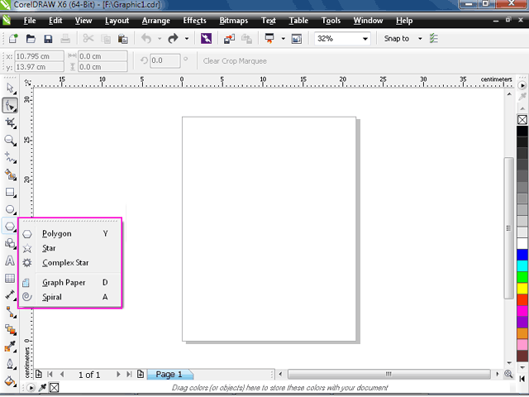

براي بررسي دسته ديگر ابزارها ماوس را روي ابزار مشخص شده ببريد, تا ليست ابزارهاي آن را مشاهده كنيد.
در ليست بازشده مجموعه‌اي از ابزارهاي مرتبط با ابزار Basic Shapes را مشاهده مي‌كنيد
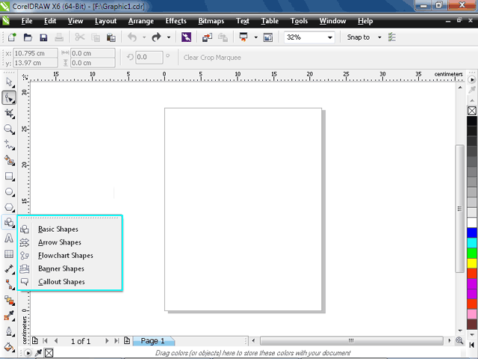

با كمك ابزار متن يا Text مي‌توانيد بر روي صفحه طراحي كلمات و عبارات مورد نياز را تايپ كنيد.
با کمک ابزار جدول ياTable (که در نسخه x6 به اين نرم‌افزار افزوده شده است) مي‌توانيد به راحتي به اشياء در داخل صفحه کاري نظم و ترتيب دهيد تا در جاي مورد نظر شما قرار گيرد.
ماوس را روي ابزار مشخص شده ببريد, تا ليست ابزارهاي آن را مشاهده كنيد.
با استفاده از ابزارهاي موجود در اين ليست مي‌توانيد به طرح و عکس مورد نظرتان بعد خاصي بدهيد. خارج از اين ليست کليک کنيد تا اين ليست بسته شود.
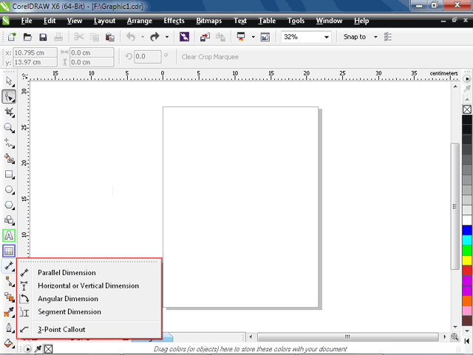

ماوس را روي ابزار مشخص شده ببريد, تا ليست ابزارهاي آن را مشاهده كنيد
همانطور که مشاهده مي‌کنيد اين ابزارها به شما کمک مي‌کند که براحتي اشکال زاويه داروخطوط صاف رسم کنيد.
ماوس را روي ابزار مشخص شده ببريد, تا ليست ابزارهاي آن را مشاهده كنيد.
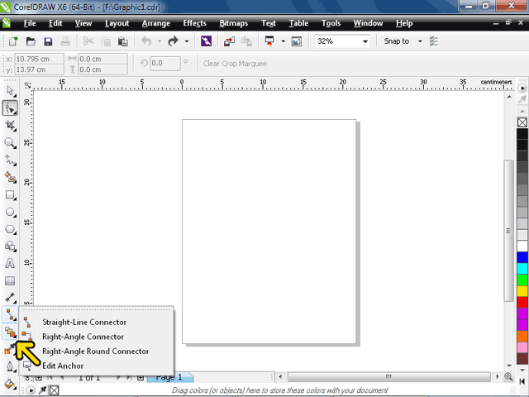

در ليست بازشده مجموعه‌اي از ابزارهاي مرتبط با ابزار Interactive Blend را مشاهده مي‌كنيد
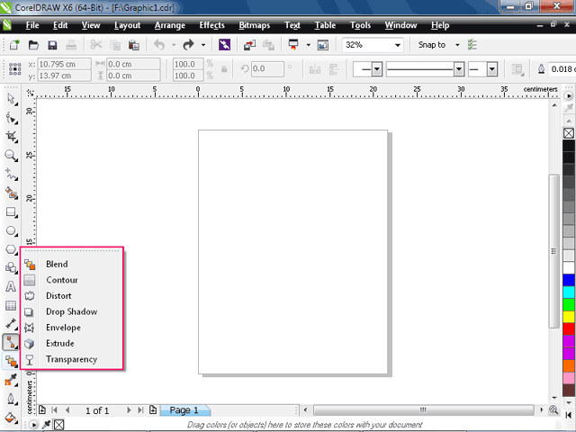

در ادامه به بررسي دسته ديگر ابزارها مي‌پردازيم. ماوس را روي ابزار مشخص شده ببريد, تا ليست ابزارهاي آن را مشاهده كنيد.
در اين ليست بازشده مجموعه‌اي از ابزارهاي مرتبط با ابزار Eyedropper را مشاهده مي‌كنيد
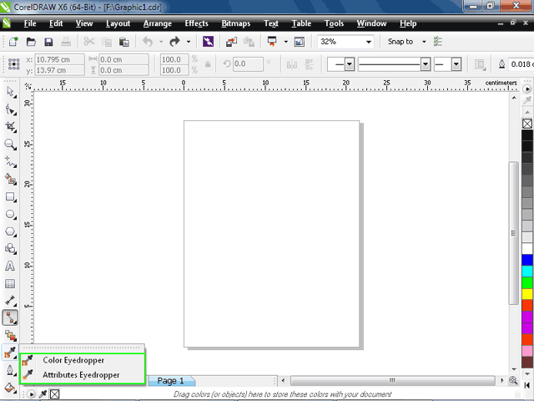

ماوس را روي ابزار مشخص شده ببريد.
ليست بازشده شامل گزينه‌هاي مختلفي جهت تنظيم خصوصيات خطوط پيرامون اشيأ است.
ماوس را روي ابزار مشخص شده ببريد.
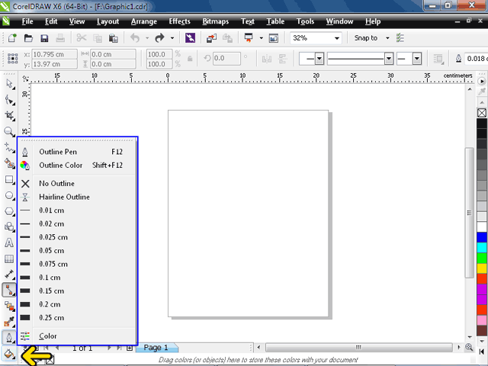

در اين ليست گزينه‌هاي مختلفي جهت پركردن سطح اشيأ را مشاهده مي‌كنيد.
در ادامه به بررسي دسته ديگر ابزارها مي‌پردازيم. که
در صفحه مانيتور آموزشي نمايش داده نمي‌شود، که به شرح زير مي‌باشد. هرجا از صفحه کليک کنيد تا ليست باز شده بسته شود.
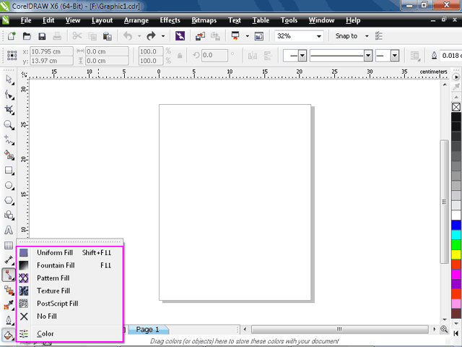

در اين ليست دو ابزار مشاهده مي‌کنيد. اولين ابزار، ابزار پركردن تعاملي يا Interactive Fill نام دارد. با كمك اين ابزار اشيأ را به روش‌هاي مختلفي مي‌توانيد رنگ كنيد.
ابزار بعدي اين ليست ابزار Interactive Mesh Fill نام دارد. با كمك اين ابزار Mesh رنگ اشيأ را به طور دلخواه مي‌توانيد تنظيم كنيد.
در اين فصل تا حدودي با محيط و ابزارهاي CorelDRAW X6 آشنا شديد, در فصل‌هاي آينده به بررسي دقيق‌ تمامي مطالب مطرح شده در اين بخش خواهيم پرداخت. شما اكنون در پايان اين بخش قرار داريد
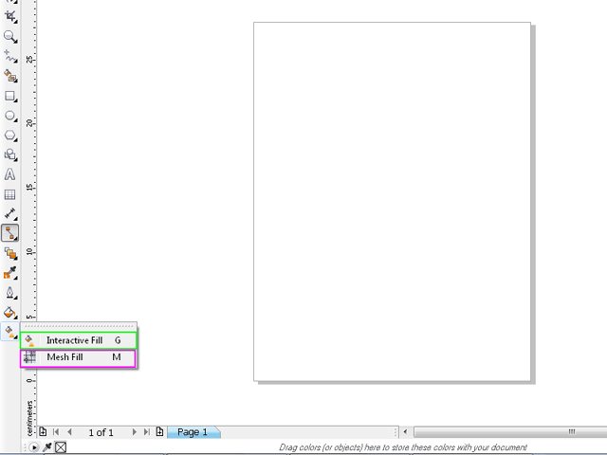

فصل دوم : قابليتهاي نرم افزار CorelDRAW X6
در اين فصل مي‌خواهيم با روش ايجاد, ذخيره, بازكردن فايل و تنظيمات اوليه CorelDRAW آشنا شويم. در ابتداي اين بخش روش رسم يك شكل ساده و رنگ‌آميزي آن را ياد مي‌گيريم. براي رسم يک مستطيل ساده بايد در ابتدا ابزار رسم مستطيل را انتخاب كنيم تا با استفاده از آن مستطيل را رسم كنيم. در ادامه نيز مستطيل را
رنگ‌آميزي خواهيم کرد. روي ابزار Rectangleكليك كنيد, تا مستطيل را رسم كنيم.
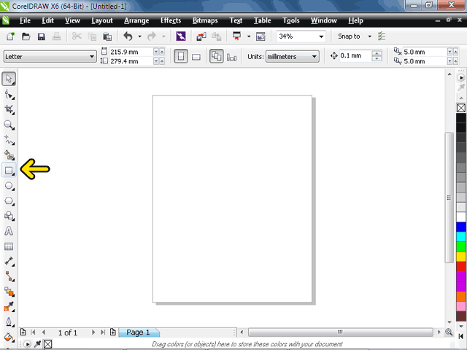
حال مي‌خواهيم مستطيل رسم کنيم. براي اين كار روي قسمت مشخص شده با کادر قرمز كليك ‌كرده و دكمه ماوس را فشرده نگهداشته‌ و آن را تا مکان مشخص شده با کادر سبز Drag کنيد.
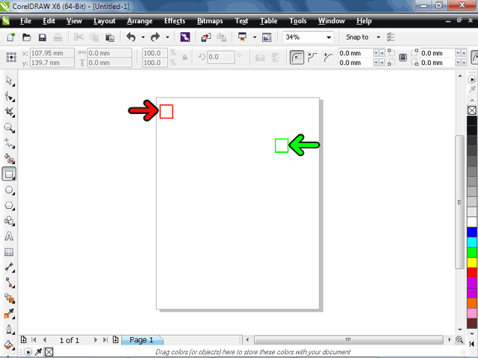

روي رنگ زرد موجود درPalette كليك كنيد, تا مستطيل با اين رنگ پر شود.
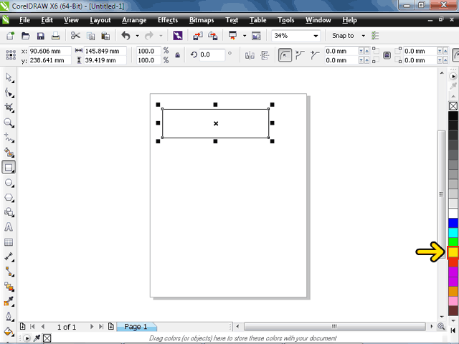

با اين كار سطح داخل مستطيل با رنگ زرد پر شد. براي تغيير رنگ خط پيرامون مستطيل بايد روي رنگ مورد نظر راست كليك كنيد. براي مثال مي‌خواهيم خط پيرامون اين مستطيل قرمز باشد, روي رنگ قرمز راست كليك كنيد.
همانطور كه مشاهده مي‌كنيد رنگ خط پيرامون مستطيل قرمز شده است.
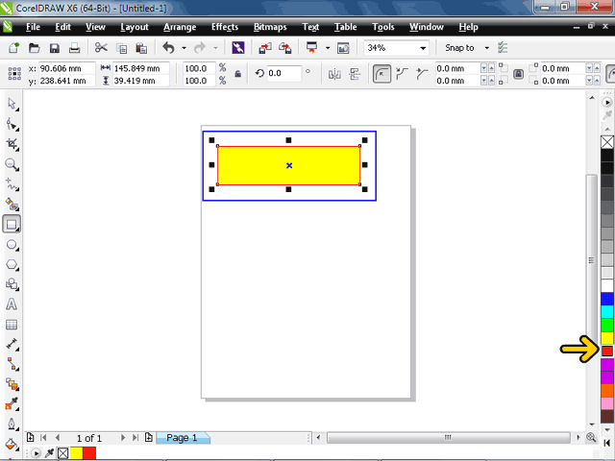

براي ذخيره كردن نقاشي ايجاد شده روي منوي File كليك كنيد.
براي ذخيرة فايل، روي دکمة Save كليك كنيد.
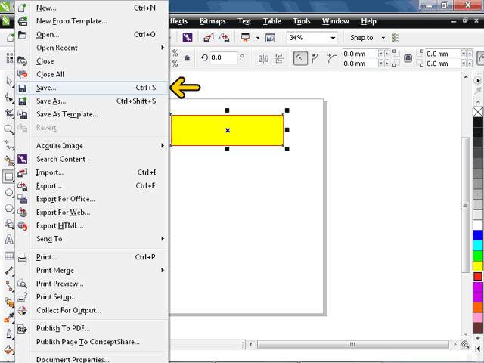

در قسمت بالاي پنجره Save Drawing محل ذخيره فايل نشان داده مي‌شود كه مي‌توانيد آن را تغيير دهيد.
در كادر مشخص شده ليست تمامي فايل‌هاي موجود در اين شاخه نشان داده شده است.
در داخل جعبه متن جلوي File Name نام را تايپ مي‌كنيم.
نرم‌افزار CorelDraw مي‌تواند اين فايل را با فرمت‌هاي مختلفي ذخيره كند. روي ليست بازشونده Save As type كليك كنيد, تا فرمت‌هاي مختلف را مشاهده كنيد.
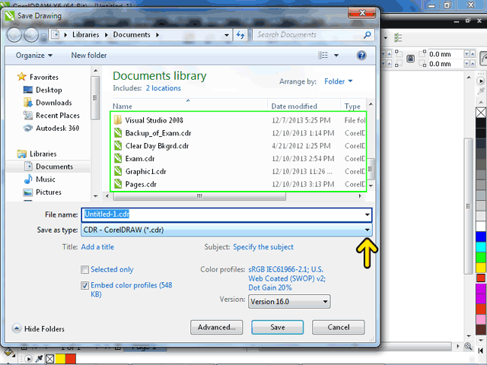

خارج از ليست بازشونده كليك كنيد.
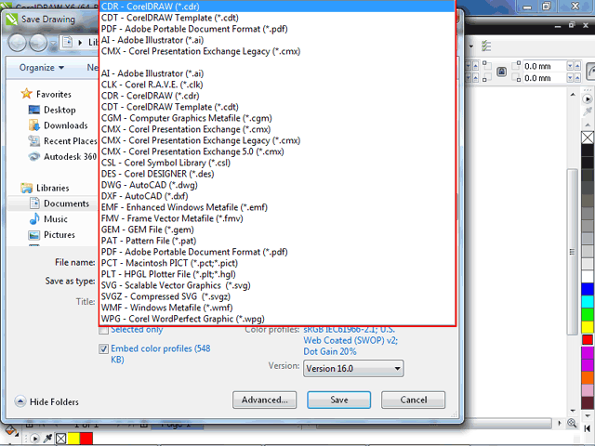

روي دكمه Save كليك كنيد.
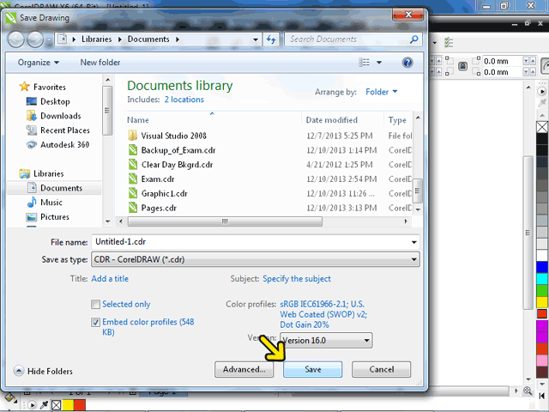

همانطور كه در نوار عنوان نيز مشاهده مي‌کنيد، اين نقاشي با نام تعيين شده در شاخه‌اي که تعيين کرديم، ذخيره شده است.
در CorelDRAW اين قابليت وجود دارد كه از كارهاي انجام شده انصراف دهيد و به مراحل قبلي برگرديد. به عنوان مثال از تغيير رنگ خط پيرامون مستطيل منصرف شده‌ايم, براي اين كار مي‌توانيد روي دكمه Undo واقع در نوار ابزار كليك كنيد. روي مثلث اين دكمه فرمان كليك كنيد, تا ليست گزينه‌هاي آن را مشاهده كنيد.
كارهايي كه انجام داده‌ايم در اين قسمت ليست شده‌اند. با كليك بر روي هر يك از اين مراحل به آن مرحله برمي‌گرديد.
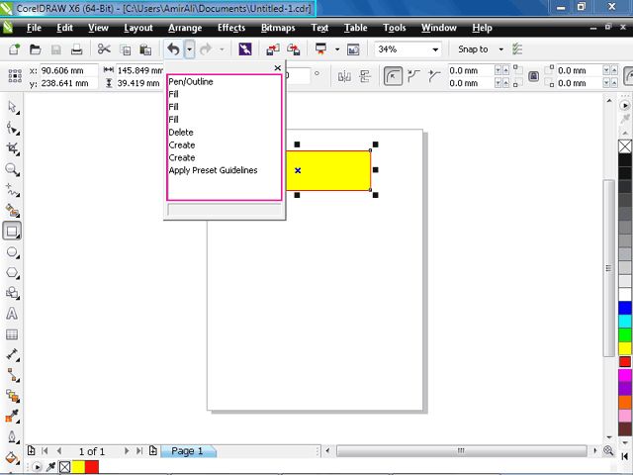

براي مشاهده مراحل انجام شده مي‌توانيد از پنجره Undo نيز استفاده كنيد. براي باز كردن اين پنجره منوي Window را باز كنيد.
منوي فرعي Dockers را باز كنيد.
روي گزينهUndo كليك كنيد.
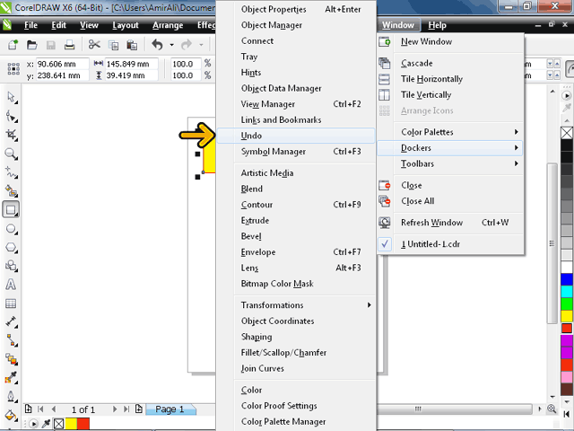

در اين پنجره نيز ليست تمام كارهاي انجام شده وجود دارد. با كليك بر روي هر مرحله به آن مرحله برمي‌گرديم. به عنوان مثال روي مرحله Create كليك كنيد.
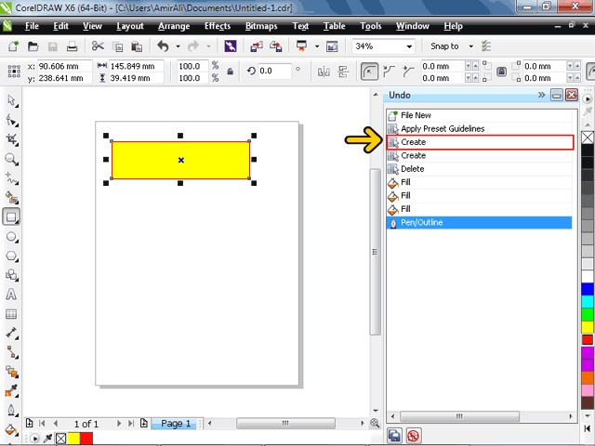

با اين کار به مرحله رسم مستطيل برگشته‌ايم. روي مرحله Outline كليك كنيد.
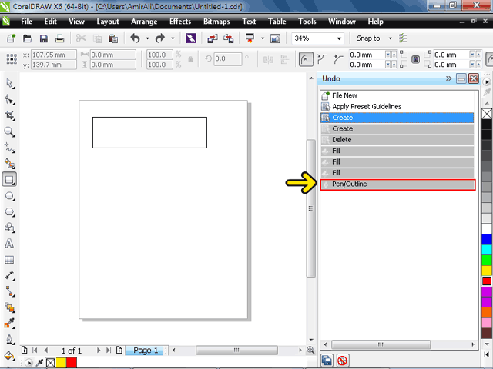

اکنون به آخرين مرحله كه رنگ خطوط پيرامون را تغيير داده بوديم برگشته‌ايم. براي اينكه صفحه‌كاري بزرگتري در اختيار داشته باشيد مي‌توانيد با كليك بر روي دكمه Close اين پنجره را ببنديد. يا مي‌توانيد با كمك دكمه مشخص شده با فلش اين پنجره را كوچك كنيد. روي اين دكمه كليك كنيد.
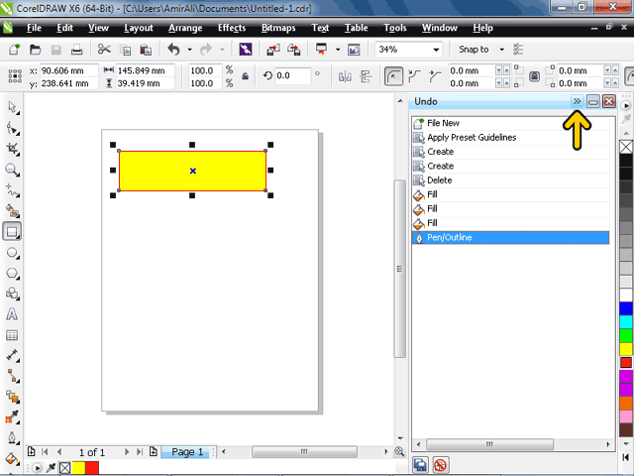

در اين حالت با كليك بر روي هر يك از دو دكمه مشخص شده با كادرهاي قرمز و آبي دوباره پنجره Undo را مشاهده خواهيد كرد.
روش ديگر براي برگشت به مراحل قبل، استفاده از گزينه‌هاي منوي Edit مي‌باشد. منوي Edit را باز كنيد.
در اين منو گزينه‌اي با نام Undo وجود دارد, توجه كنيد كه كليد ميانبر اين گزينه Ctrl+Z است. پس با فشردن كليدهاي Ctrl+Z نيز مي‌توانيد يك مرحله به عقب برگرديد. روي گزينه Undo Pen/Outline كليك كنيد.
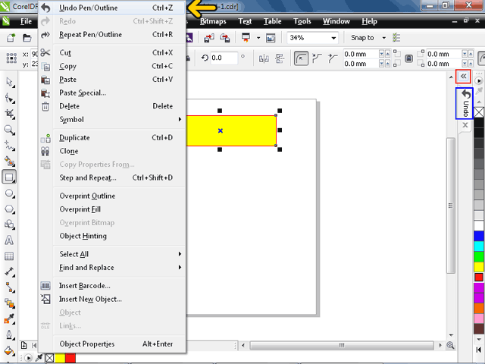

خطوط پيرامون مستطيل به رنگ اوليه خود برگشته است. اگر بخواهيم رنگ خطوط پيرامون به رنگ قرمز برگردد يا به عبارتي بخواهيم از عمل Undo انجام شده انصراف بدهيم و بخواهيم يک مرحله به جلو برويم، از دستور Redo استفاده مي‌کنيم. دكمه Redo در نوار ابزار و منوي Edit قرار دارد. منوي Edit را باز كنيد.
مشاهده مي‌كنيد كه گزينه‌اي با عنوان
Redo Outline وجود دارد. با كليك بر روي اين گزينه خطوط پيرامون دوباره قرمز مي‌شوند. كليد ميانبر اين دستور Ctrl+Shift+Z است..
در اين منو گزينه‌اي با عنوان Repeat نيز وجود دارد, با اين گزينه مي‌توانيد عمل انجام شده را دوباره بر روي همان شئ يا اشياء ديگر تکرار كنيد. هرجا از صفحه کليک کنيد تا منو بسته شود.
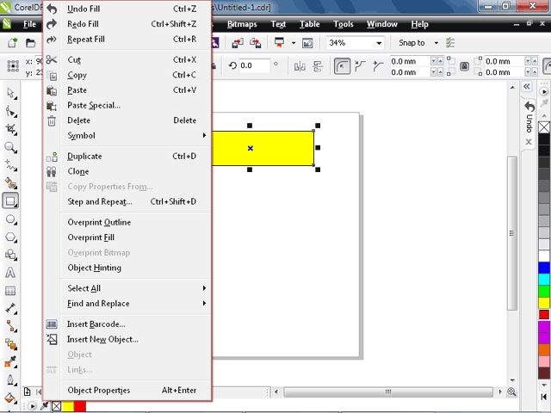
در CorelDRAW مي‌توانيد از تمام كارهاي انجام شده انصراف دهيد و به آخرين مرحله‌اي كه در آن فايل را ذخيره كرده‌ايم، برگرديم. براي اين کار منوي File را باز کنيد.
در اين منو گزينه‌اي با نام Revert وجود دارد. اين گزينه وظيفه دوباره خواني فايل ذخيره شده را دارد و تمام تغييرات به زماني برمي‌گردد كه فايل را ذخيره كرديم. بر روي گزينه Revert كليك كنيد.
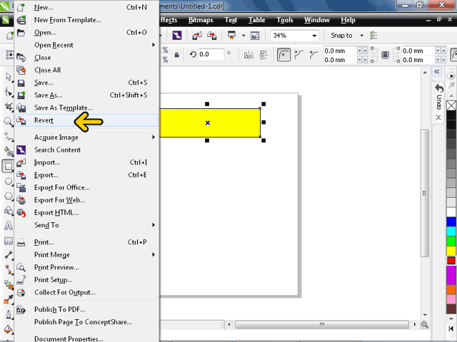

روي دكمه OK كليك كنيد، تا عمل Revert انجام شود.
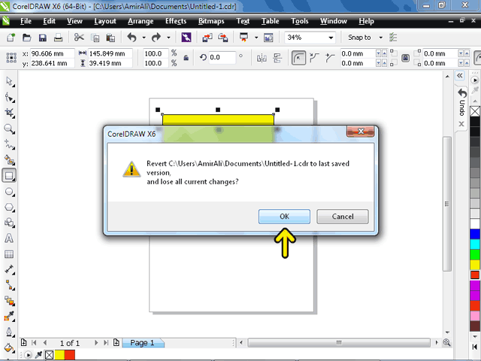

مشاهده مي‌كنيد كه طرح به حالت بعد از ذخيره برگشته است. تعداد مراحلي که با استفاده از دستور Undo مي‌توانيد به عقب برگرديد محدود ولي قابل تغيير است. براي تعيين اين عدد، منوي Tools را باز كنيد.
روي گزينه Options كليك كنيد.
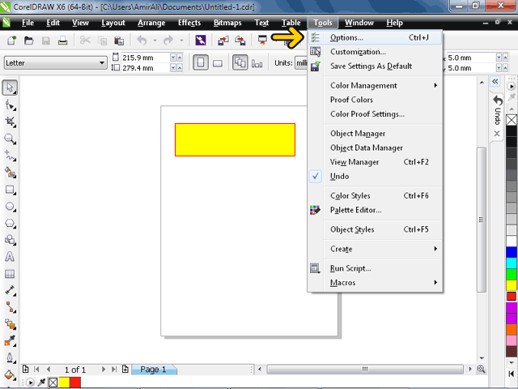

روي گزينه General كليك كنيد.
در قسمت Undo levels توسط گزينه Regular تعداد دفعات Undo را مي‌توانيم تغيير دهيم. اما بايد توجه كنيد كه اين عدد را زياد بزرگ انتخاب نكنيد, زيرا حافظه زيادي اشغال مي‌گردد.
قسمت مشخص شده توسط كادر قرمز جهت تنظيم نحوه نمايش محيط CorelDraw است.
در قسمت Rendering Resolution كيفيت تصوير را مي‌توانيم مشخص كنيم.
روي دكمه OK كليك كنيد.
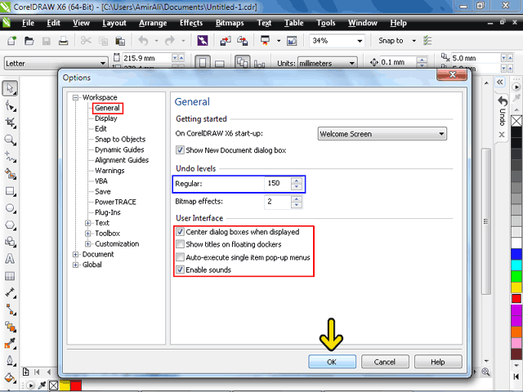

مي‌خواهيم اطلاعات فايل کنوني را مشاهده كنيم. منوي File را باز كنيد.
روي گزينه Document Properties كليك كنيد.
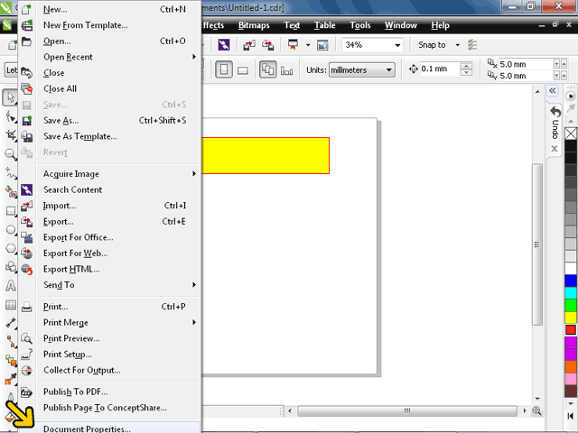

در اين پنجره مي‌توانيد اطلاعات مختلفي را بصورت دسته‌بندي شده مشاهده کنيد.
در بالاي پنجره نيز مي‌توانيد در صورت دلخواه اطلاعاتي را وارد کنيد. روي ميلة لغزان کليک کنيد.
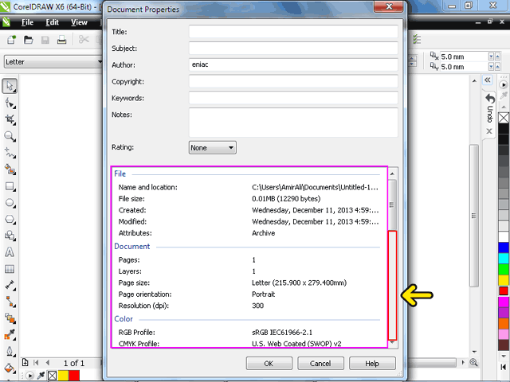

روي دکمة OK کليک کنيد.
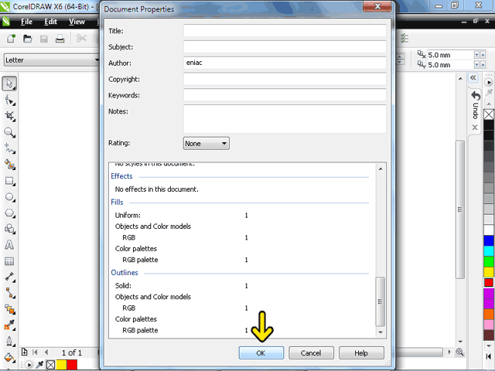

يکي ديگر از امكانات اين نرم‌افزار ايجاد Backup يا نسخه پشتيبان است. براي تنظيم اين ويژگي بايد گزينه Options از منوي Tools را انتخاب نمائيد. کليد ميانبر اين گزينه Ctrl+J است. کليد Ctrl+J را فشار دهيد.
روي گزينه Save كليك كنيد.
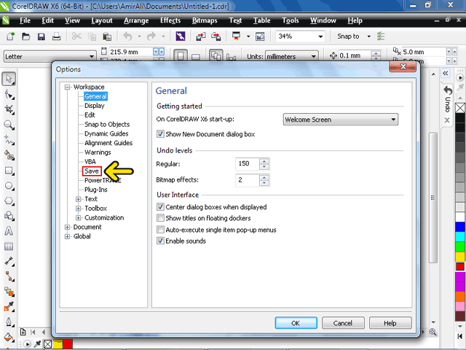

مشاهده مي‌كنيد كه گزينه Auto-backup فعال است. با فعال بودن اين گزينه هر چند دقيقه يک بار يک فايل پشتيبان ذخيره مي‌شود. ليست بازشونده اين گزينه را باز كنيد.
با كمك اين ليست تعيين مي‌شود كه هر چند دقيقه يكبار از فايل Backup (كپي) تهيه شود. اگر مي‌خواهيد هيچ‌ وقت نسخه پشتيبان از فايل شما ايجاد نشود بايد گزينه Never را انتخاب كنيد. روي گزينه 10 دقيقه كليك كنيد.
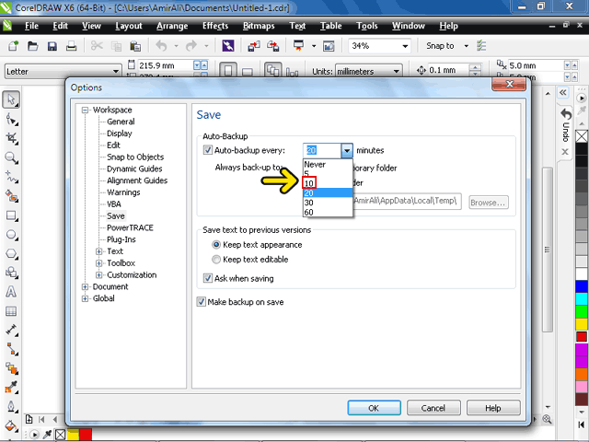

در قسمت Always Back-up to محل ذخيره‌سازي فايل Back-up تعيين مي‌شود. با انتخاب گزينه اول, اين فايل در يك شاخه موقت ذخيره خواهد شد. با انتخاب گزينه دوم بايد شاخه‌اي که فايل در آن ذخيره مي‌شود را تعيين كنيد.
با فعال بودن گزينه Make backup on save هر بار كه فايل را ذخيره كنيم, به صورت خودكار يك نسخه پشتيبان ايجاد مي‌شود. روي دكمه OK كليك كنيد.
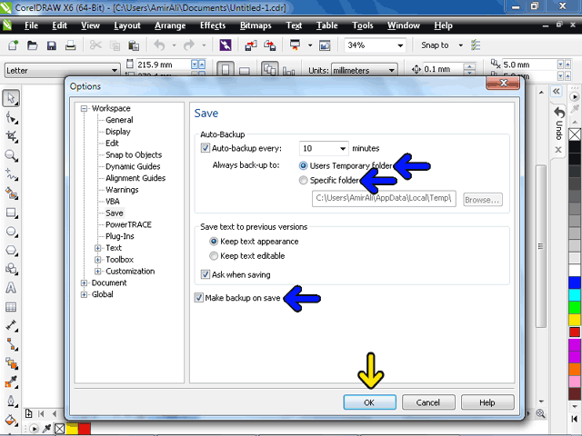

اكنون ديگر به اين فايل نيازي نداريم. براي بستن يك فايل چندين روش وجود دارد, يك روش اين است كه روي دكمه Close موجود در گوشه سمت راست و بالاي پنجره كه با كادر قرمز مشخص شده كليك كنيد.
روش ديگر انتخاب گزينه Close از منوي File است. يک راه ديگر استفاده از منوي Window است. منوي Window را باز كنيد.
در اين منو دو گزينه با نام‌هاي Close و Close All وجود دارند. عملكرد گزينه Close همانند دكمه Close يك پنجره است. زماني كه چندين فايل باز است، با انتخاب گزينه Close All تمامي فايل‌ها بسته مي‌شوند. در اين حالت عملكرد اين دو گزينه يكي است, چون تنها يك فايل باز وجود دارد. روي يكي از دو گزينه كليك كنيد.
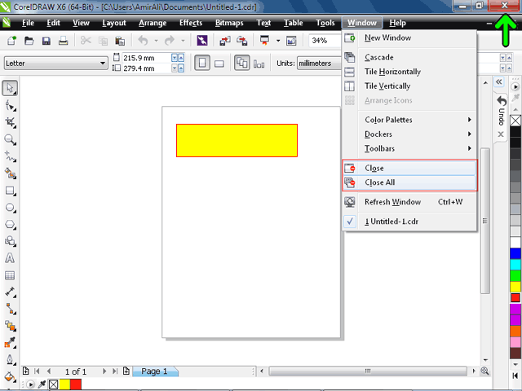

روي دکمه NO كليك كنيد.
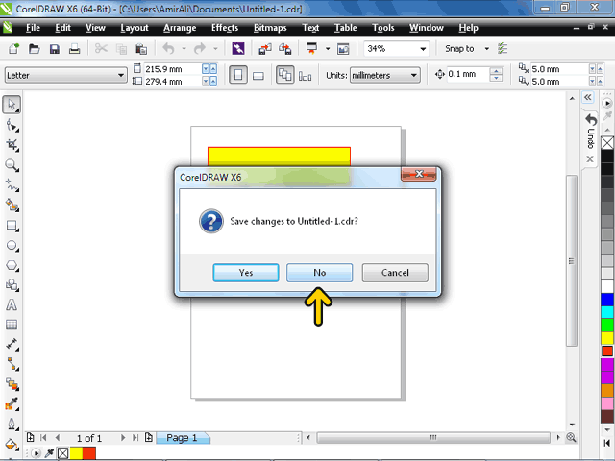

مي‌خواهيم تصوير ذخيره شده را باز كنيم, براي اين كار مي‌توانيد گزينه Open از منوي File را انتخاب كنيد. روش ديگر همانطور كه در بخش اول هم گفته شد استفاده از دكمه Open است. روي دكمه Open كليك كنيد.
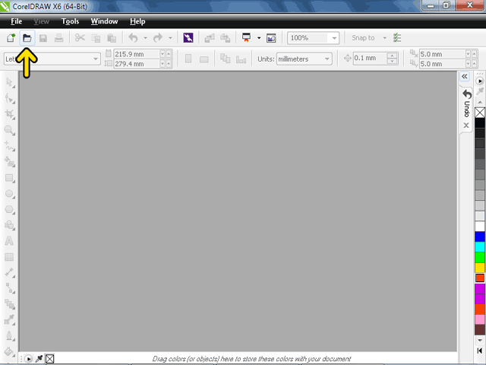

روي فايل Graphic1.cdr كليك كنيد.
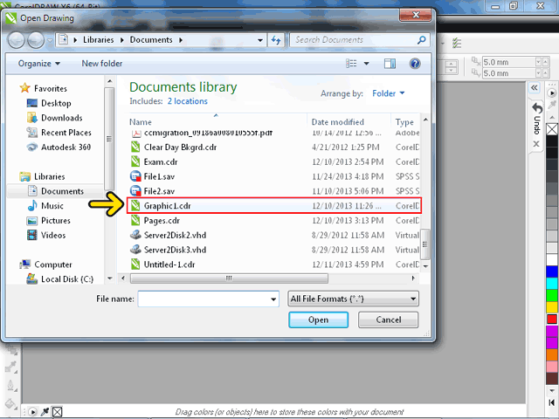

اکنون فايل باز شده است.
در ادامه اين بخش مي‌خواهيم كار با الگوها را ياد بگيريم. در اين نرم‌افزار يكسري الگو
(Template) وجود دارد كه مي‌توانيد از آنها استفاده كنيد. هر الگو يك طراحي‌ انجام شده است که مي‌توانيد مطابق سليقه خود در آن تغييراتي را اعمال كنيد. منوي File را باز كنيد.
روي گزينهNew From Template كليك كنيد.
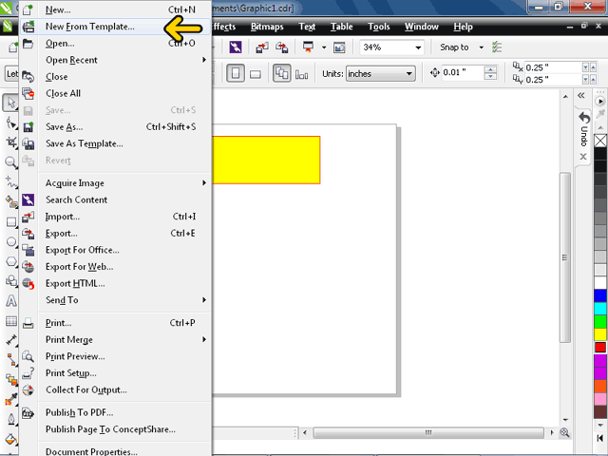

در سمت چپ پنجره باز شده گزينه‌هاي مختلفي را مشاهده مي‌کنيد که دسته‌بندي الگوها را نشان مي‌دهد. اکنون گزينة All انتخاب شده پس کل الگوها در قسمت Template نمايش داده مي‌شود. به عنوان مثال روي الگوي مشخص شده کليک کنيد.
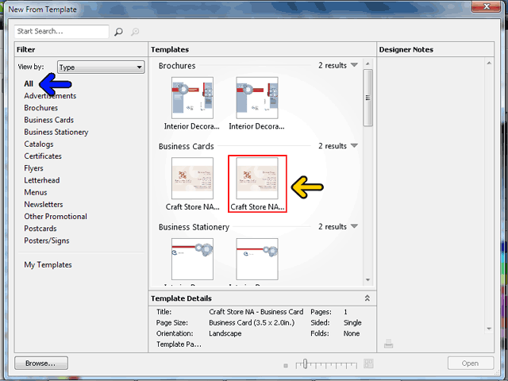

مشاهده مي‌کنيد که با انتخاب يک الگو مشخصات آن در قسمت پايين قابل مشاهده است و در سمت راست نيز نکاتي که طراح به فايل افزوده، نمايش داده شده است.
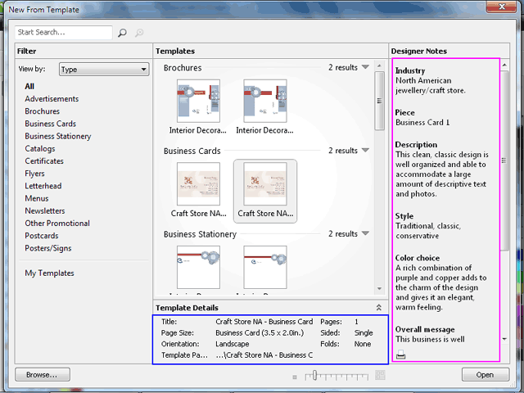

در قسمت مشخص شده با کادر قرمز مي‌توانيد آيکون نمايش فايل را بزرگتر يا کوچکتر کنيد. در قسمت مشخص شده با کادر آبي کليک کنيد تا آيکون‌ها بزرگتر شود
.
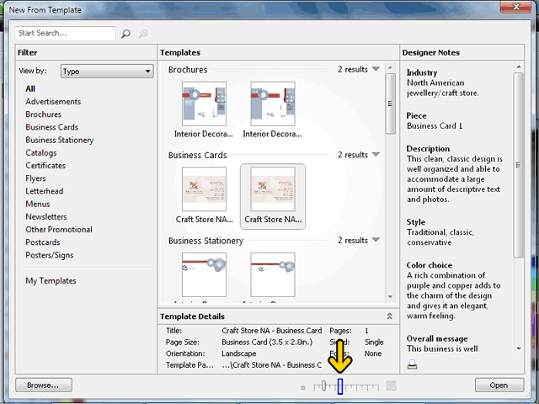

روي الگوي مشخص شده کليک کنيد.
براي انتخاب اين الگو روي دکمه Open کليک کنيد.
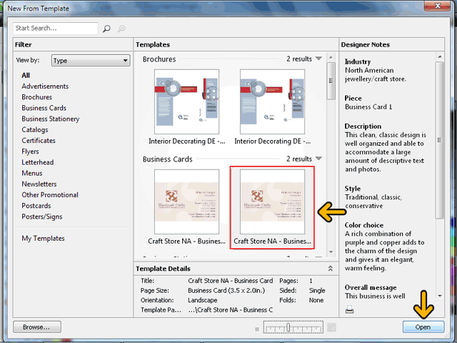

مي‌خواهيم تغييرات مورد نظر را روي اين الگو اعمال كنيم. بعد از اعمال تغييرات بايد نقاشي را با نام دلخواه ذخيره نماييد. براي ذخيره منوي File را باز كنيد.
روي گزينه Save as كليك كنيد.
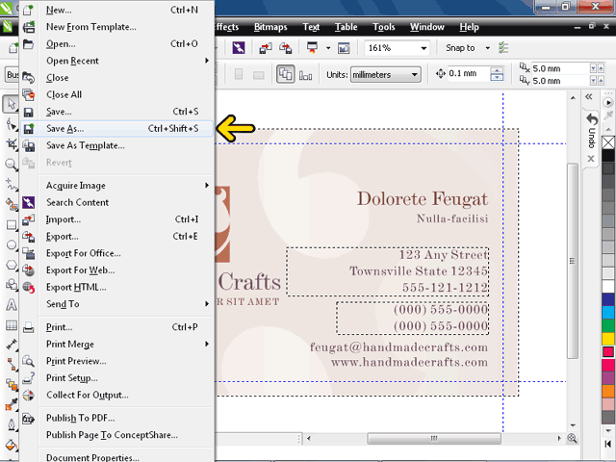

در داخل جعبه متن File Name عبارت Exam را تايپ كنيد.
روي دكمه Save كليك كنيد.
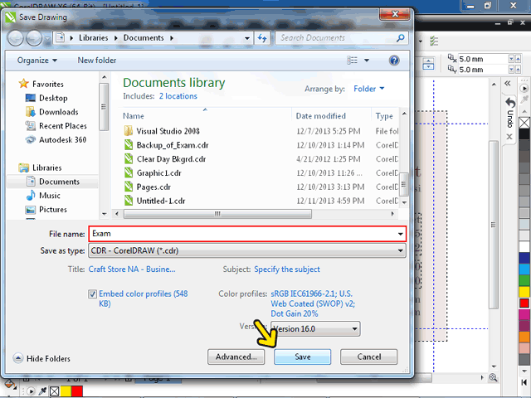

تا اينجا يك فايل جديد بر اساس يك Template ايجاد كرده‌ا‌يم. به همين صورت مي‌توانيد يك فايل جديد بر اساس يك فايل ذخيره شده نيز ايجاد كنيد.
براي اينكه بتوانيد در هنگام طراحي كارهاي ظريف را به راحتي انجام دهيد, احتياج به بزرگنمايي طرح داريم. براي اين كار بايد از ابزار بزرگنمايي (Zoom) استفاده كنيد. روي اين ابزار كليك كنيد.
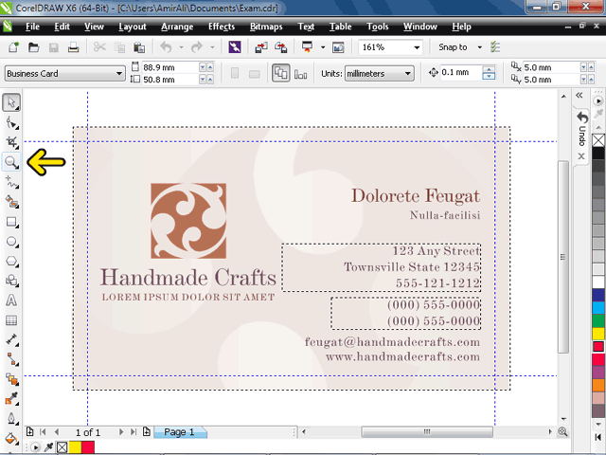

مشاهده مي‌كنيد كه روي نوار خصوصيات گزينه‌هاي مختلفي براي اين ابزار وجود دارد. در اولين ليست بازشونده درصد بزرگنمايي نشان داده مي‌شود.
گزينه مشخص شده درصد بزرگنمايي را بيشتر مي‌كند به ازاي هر بار كليك كردن بر روي اين دكمه بزرگنمايي دو برابر مي‌شود. در صورتيكه محدوده‌اي را توسط ماوس تعيين كنيد, تصوير به اندازه محدوده انتخاب شده بزرگ مي‌شود. روي دكمه مشخص شده كليك كنيد.
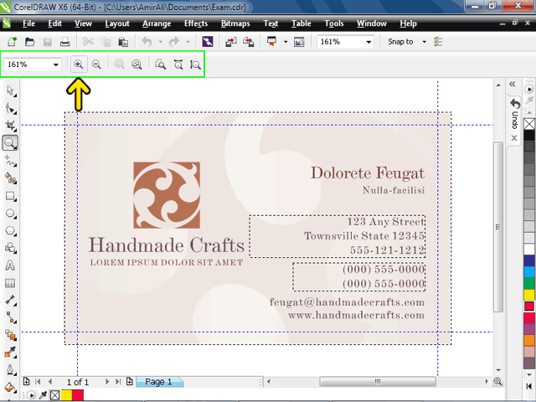

براي كوچك كردن درصد بزرگنمايي از دكمه مشخص شده استفاده مي‌كنيم. به ازاي هر بار كليك كردن روي اين دكمه بزرگنمايي نصف مي‌شود. روي دكمه مشخص شده كليك كنيد.
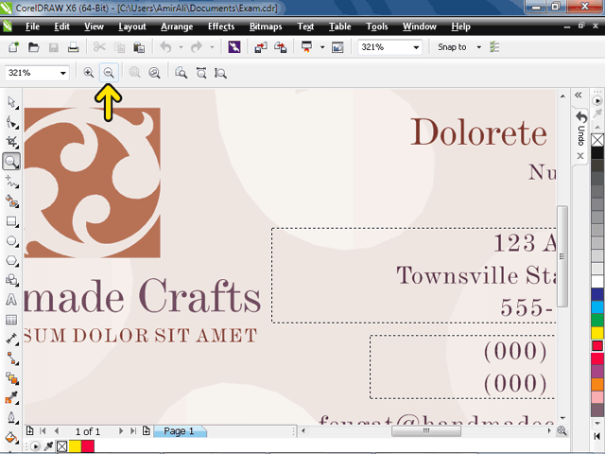

دكمه مشخص شده (Zoom To Selected) زماني فعال خواهد بود كه يك شئ (Object) انتخاب شده باشد. با کليک بر روي اين دكمه شئ انتخاب شده به اندازه كل صفحه مي‌شود. روي ابزار Pick كليك كنيد.
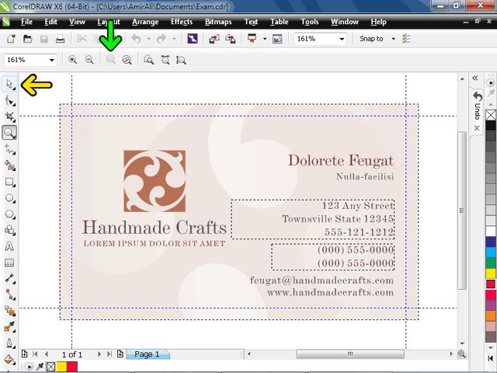

روي قسمت مشخص شده كليك كنيد.
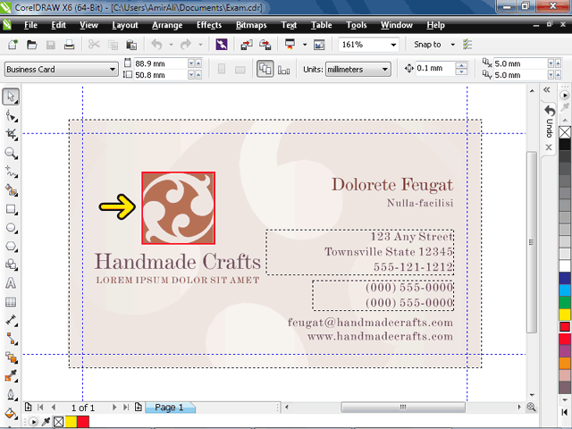

روي ابزار بزرگنمايي كليك كنيد.
روي دكمه Zoom To Selected كليك كنيد.
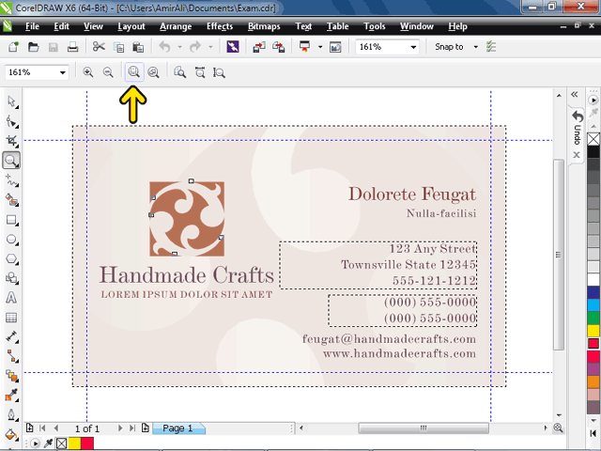

با کليک بر روي دکمه Zoom To All Objects نقاشي را به اندازه‌اي بزرگ مي‌شود كه تمام اشياء آن قابل مشاهده باشند. روي دكمه Zoom To All Objects كليك كنيد.
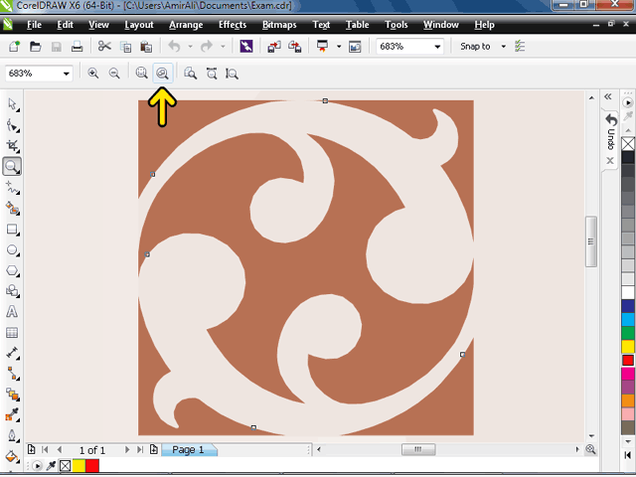

دكمه Zoom To Page Width بزرگنمايي را به اندازه عرض صفحه تنظيم مي‌كند. يعني عرض صفحه به طور كامل نشان داده مي‌شود. روي دكمه Zoom To Page Width كليك كنيد.
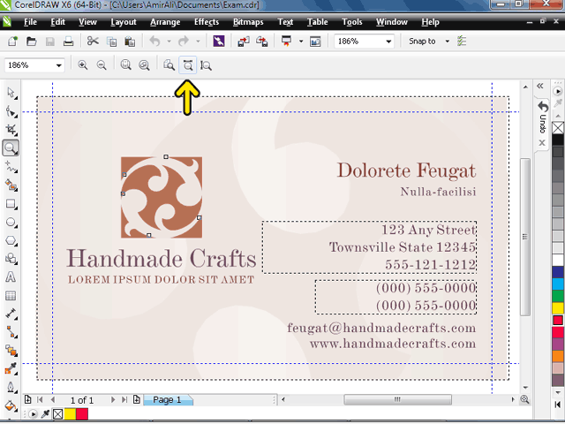

دكمه Zoom To Page Height بزرگنمايي را به اندازه طول صفحه تنظيم مي‌كند. پس طول صفحه را به طور كامل در صفحه مشاهده مي‌شود. روي دكمه Zoom To Page Height كليك كنيد.
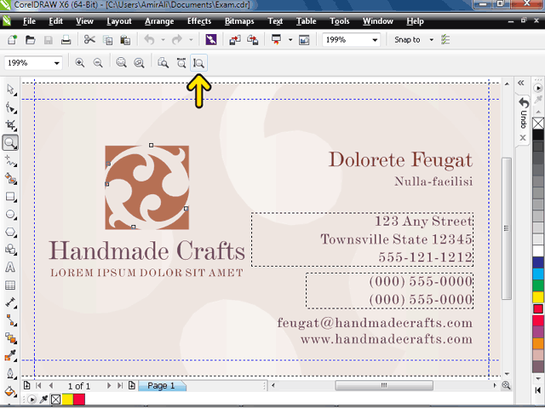

با استفاده از دكمه Zoom To Page کل صفحه در پنجره نشان داده مي‌شود. روي دکمه Zoom To Page كليك كنيد.
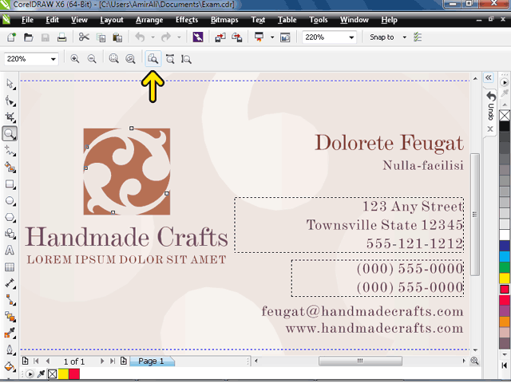

در صورتيكه بخواهيد به صورت كامل طرح را مشاهده كنيد و هيچ نوار يا پنجره‌اي نمايان نباشد. بايد بعد از انتخاب ابزار Pick, روي صفحه راست كليك کرده و گزينه Full-Screen Preview را انتخاب كنيد. روي ابزار Pick كليك كنيد.
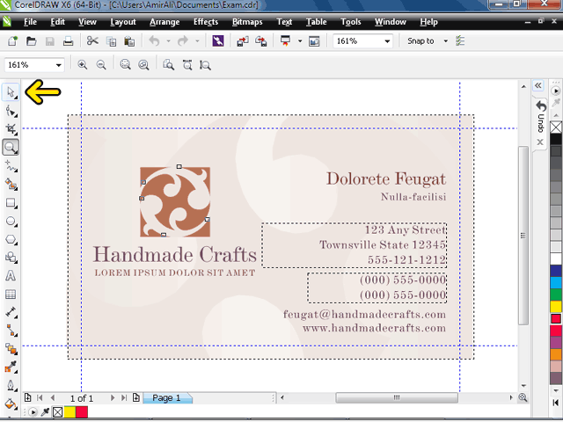

در يك نقطه خالي در داخل صفحه راست كليك كنيد. براي مثال در داخل كادر قرمز كه توسط فلش مشخص شده است راست كليك كنيد.
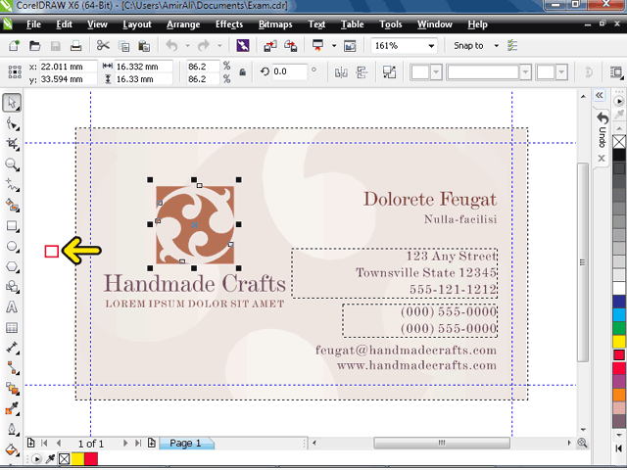

روي گزينه Full-Screen Preview كليك كنيد.
(كليد ميانبر اين گزينه F9 است.(
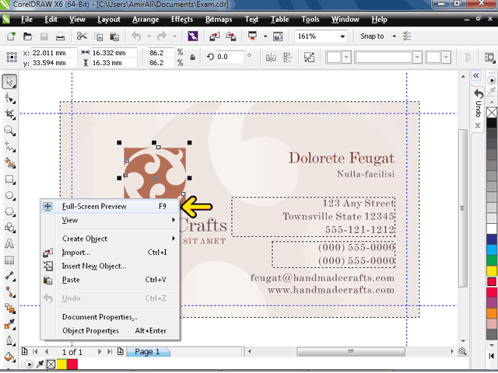

با اين کار اين طرح كل صفحه را در بر گرفته است. براي برگشت به حالت قبل در هر جاي صفحه كليك كنيد.

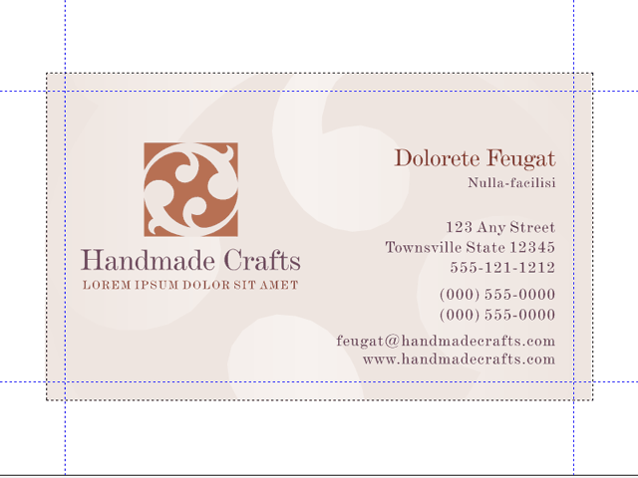

با استفاده از منوي View و انتخاب گزينه
Full-Screen Preview نيز مي‌توانيد اين كار را انجام دهيد.
هر ابزار داراي تنظيمات خاصي است که مي‌توانيد آن را تغيير دهيد. منوي Tools را باز كنيد.
روي گزينه Options كليك كنيد.
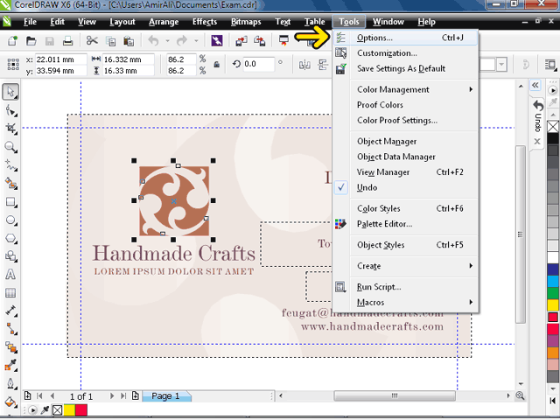

روي گزينه Toolbox دابل كليك كنيد.(مي‌توانستيد روي دکمه مشخص شده را نيز کليک کنيد.(
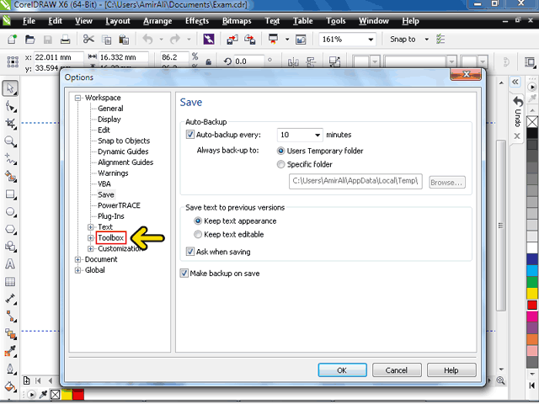

روي گزينه Zoom, Pan Tool کليک کنيد.
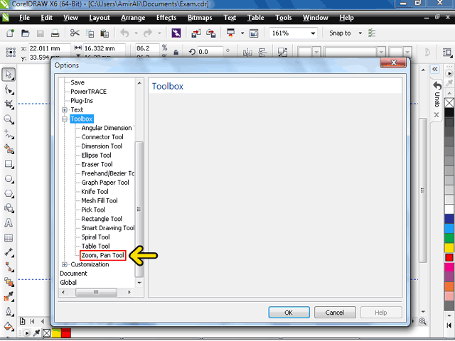

اكنون تنظيمات مربوط به دو ابزار Zoom و Pan را مشاهده مي‌کنيد. در قسمت سمت چپ تعيين مي‌كنيد كه با راست كليك كردن ابزار Zoom چه عملي انجام شود. با انتخاب گزينه اول تصوير كوچك مي‌شود و با انتخاب گزينه دوم منويي باز مي‌شود كه شامل گزينه‌هاي مختلفي براي بزرگنمائي است. گزينه دوم را انتخاب كنيد.
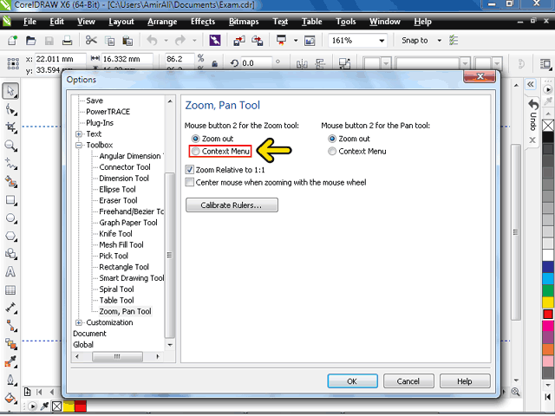

در سمت راست پنجره نيز همان تنطيماتي كه براي ابزار Zoom بررسي كرديم, براي ابزار Hand وجود دارد.
روي دكمه OK كليك كنيد.
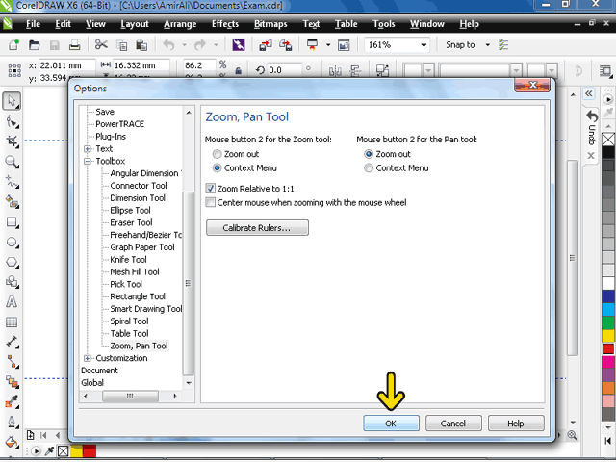

روي ابزار Zoom كليك كنيد.
در صفحه در قسمت مشخص شده راست كليك كنيد.
با اين کار همان منويي كه انتظار داشتيم باز شده است. روي گزينهZoom To Page كليك كنيد.
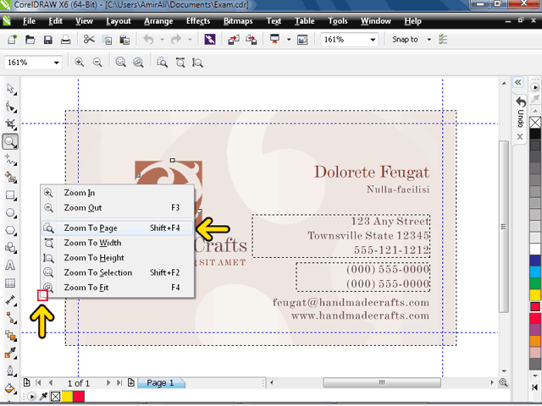

روي مثلث ابزار بزرگنمايي كليك كنيد.
روي ابزار دست (Pan) كليك كنيد.
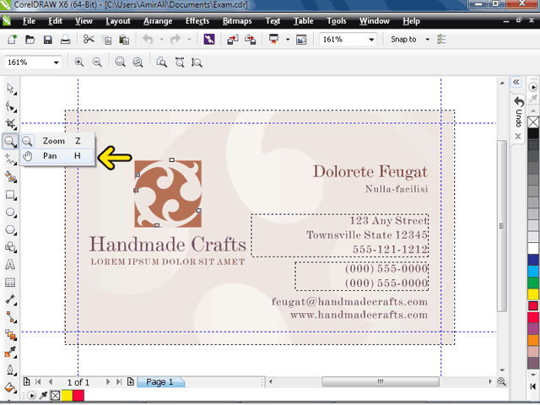

با استفاده از اين ابزار مي‌توانيم نقاشي را حركت دهيم تا بتوانيم مكانهاي ديگري از نقاشي را مشاهده كنيم. براي اين كار در يك قسمت كليك مي‌كنيم و همان‌طور كه دكمه ماوس را پايين نگهداشته‌ايم ماوس را در جهت دلخواه حركت مي‌دهيم تا نقاشي در صفحه حرکت کند.
همانطور كه مشاهده كرديد در تنظيمات اين ابزار تعيين كرديم كه هنگام راست كليك كردن با اين ابزار نقاشي كوچك شود. روي تصوير راست كليك كنيد, تا عملكرد آن را مشاهده كنيد.
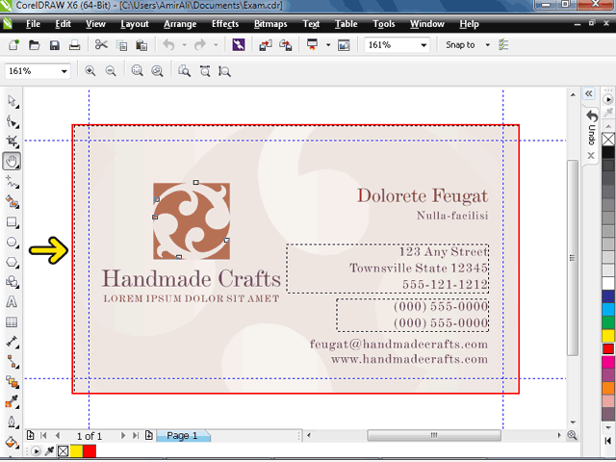

با اين کار تصوير كوچك شده است. روي صفحه دابل كليك كنيد.
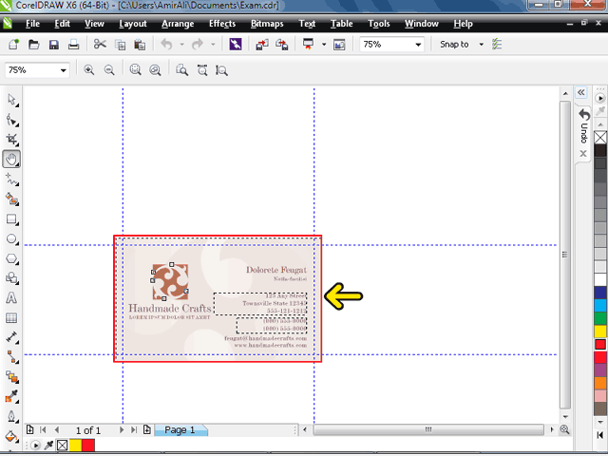

اكنون تصوير بزرگ شده است. نوار خصوصيات ابزار Hand همانند نوار خصوصيات ابزار بزرگنمايي است. پس با كمك اين ابزار مي‌توانيد نقاشي را بزرگتر يا كوچك‌تر كنيد.
براي حرکت در صفحه‌كاري از ميله‌هاي ‌لغزان عمودي و افقي مي‌توانيد استفاده كنيد. براي مثال روي ميله لغزان كليك كنيد.
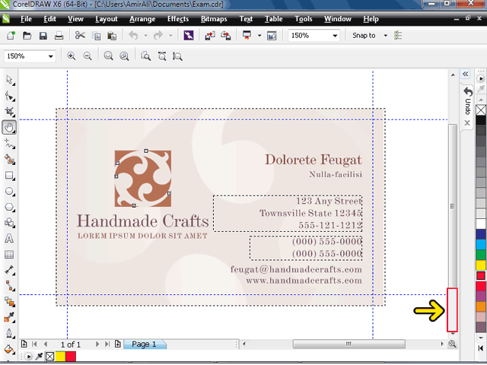

تا اينجا با يكسري از تنظيمات اوليه CorelDRAW آشنا شديد. در انتهاي اين بخش مي‌خواهيم از نرم افزار CorelDRAW خارج شويم.
براي خارج شدن از اين نرم‌افزار مي‌توانيد روي دكمه Close كه با فلش قرمز مشخص شده است كليك كنيد. روش ديگر استفاده از گزينه Exit ازمنوي File است
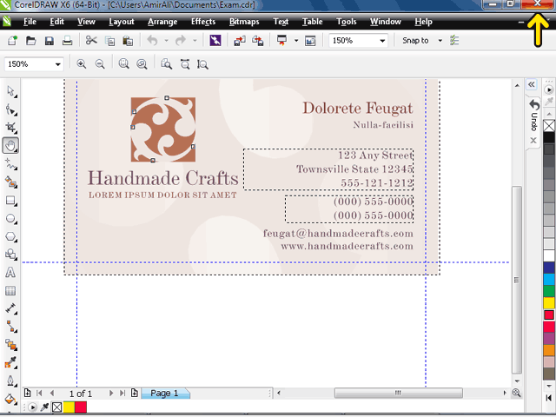

براي ذخيرة فايل ايجاد شده، روي دكمه Yes كليك كنيد.
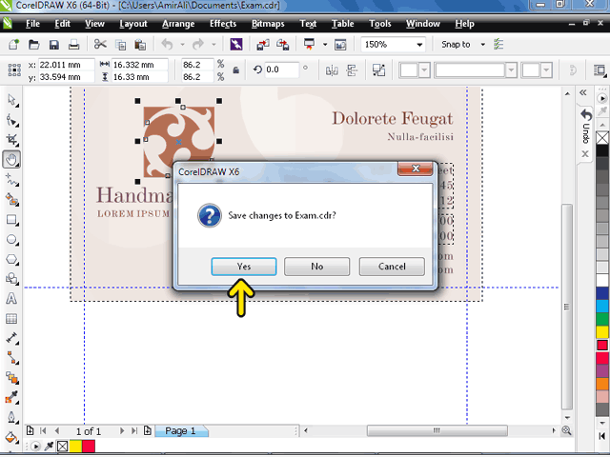

با اين کار از نرم‌افزار خارج شده‌ايم. شما اكنون در پايان اين بخش قرار داريد
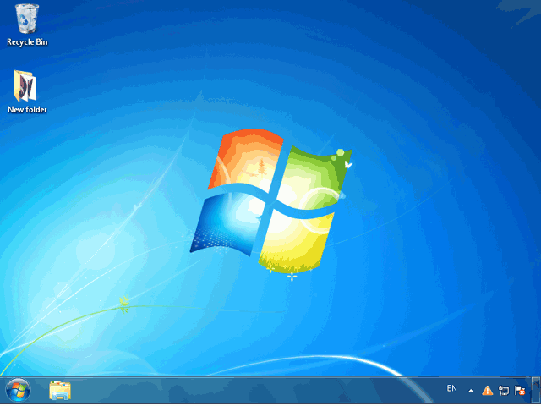

فصل سوم : کار با صفحات، خط کشها و نحوه تنظيم
در اين بخش مي‌خواهيم به بررسي روش كار با صفحات بپردازيم. عملياتهايي كه مي‌توانيم بر روي صفحات انجام دهيم عبارتند از: اضافه کردن, حركت دادن, حذف و تغيير اندازه صفحه. براي آشنايي با اين قابليت‌ها مي‌خواهيم يك فايل ذخيره شده را باز كنيم. روي دكمه Open در نوار ابزار كليك ‌كنيد.
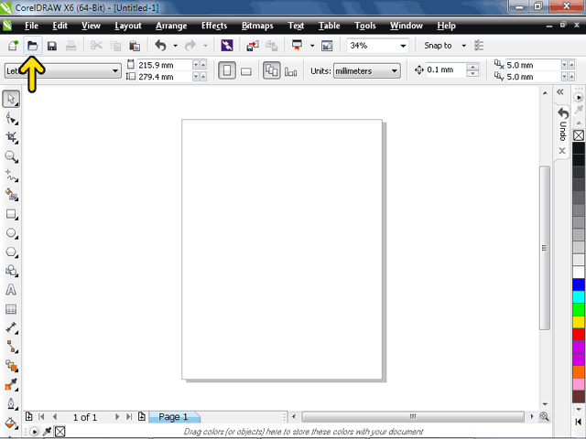

روي فايل Pages.cdr دابل كليك كنيد.
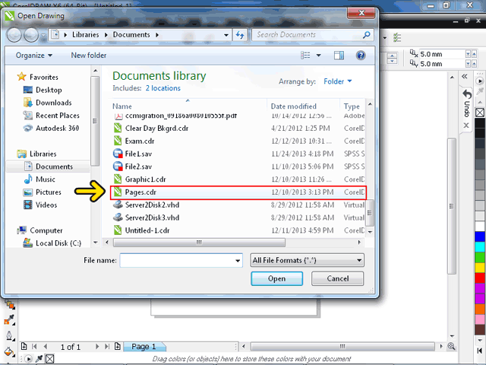

مشاهده مي‌کنيد که اين فايل داراي چهار صفحه است. در هر صفحه شماره صفحه نوشته شده است. در اين صفحه که صفحه اول مي‌باشد عبارت Page 1 نوشته شده است. براي افزودن صفحه دو دکمه وجود دارد با کليک بر روي دکمه + سمت راست يک صفحه جديد بعد از صفحه کنوني اضافه مي‌شود و با کليک بر روي دکمة + سمت چپ يک صفحة جديد قبل از صفحة کنوني اضافه مي‌شود. روي دكمه + سمت چپ که با فلش مشخص شده است كليك كنيد.
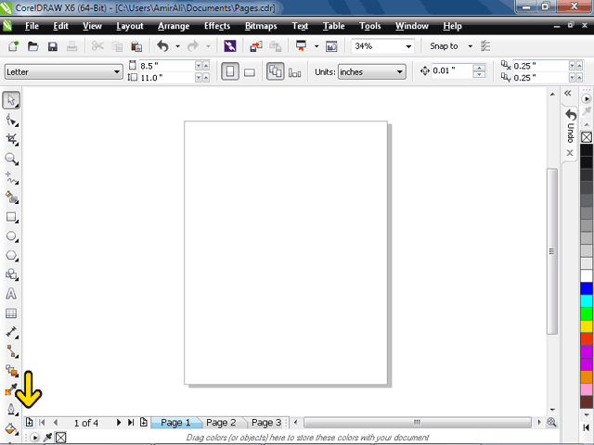

با اين كار صفحه Page1 تبديل به Page2 شده است و يك صفحه با نام Page1 در ابتداي صفحات اضافه شده است. به همين صورت صفحات ديگر نيز به ترتيب يكي جلو رفته‌اند.
براي تغيير نام صفحه روي نام صفحه يعني Page1 راست كليك كنيد.
از گزينه Rename Page براي تغيير نام صفحه استفاده مي‌شود. روي گزينه Rename Page كليك كنيد.
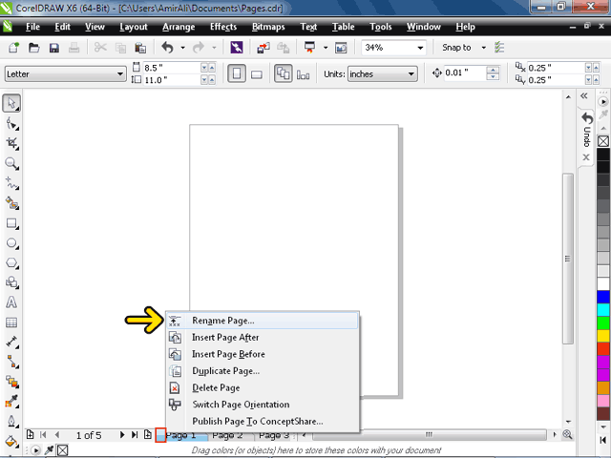

عبارت Exam را به عنوان نام اين صفحه وارد كنيد.
روي دكمه OK كليك كنيد.
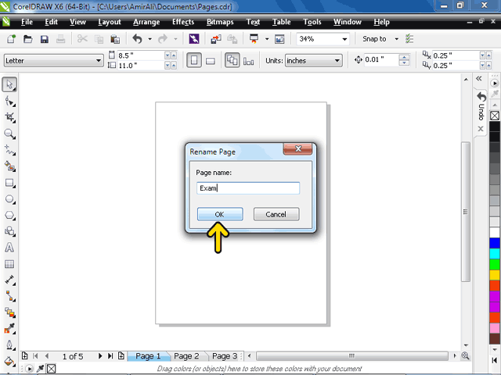

روي نام 1: Exam راست كليك كنيد.
با انتخاب گزينهInsert Page Before يك صفحه قبل از صفحه كنوني به صفحات افزوده مي‌شود. با انتخاب گزينهInsert Page After نيز يك صفحه بعد از صفحه جاري به صفحات اضافه مي‌شود.
روي گزينة Duplicate Page کليک کنيد.
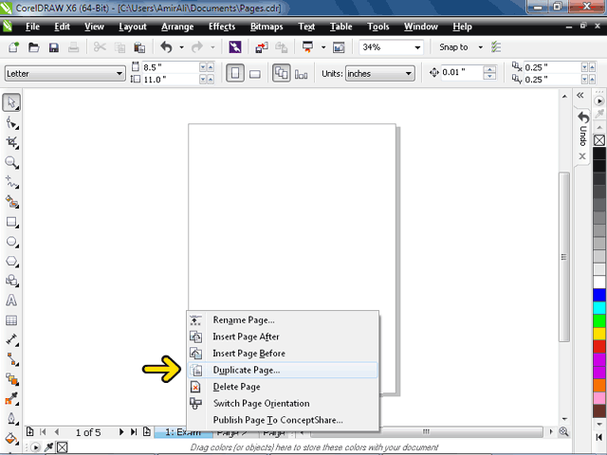

در بالاي اين پنجره نام صفحه را مشاهده مي‌کنيد
در قسمت مشخص شده تعيين مي‌کنيد که صفحه جديد مي‌خواهيد قبل يا بعد از صفحة کنوني باشد
با گزينه‌هاي مشخص شده تعيين مي‌کنيد که لايه به تنهايي يا لايه به همراه محتوياتش کپي شود. روي گزينة دوم کليک کنيد.
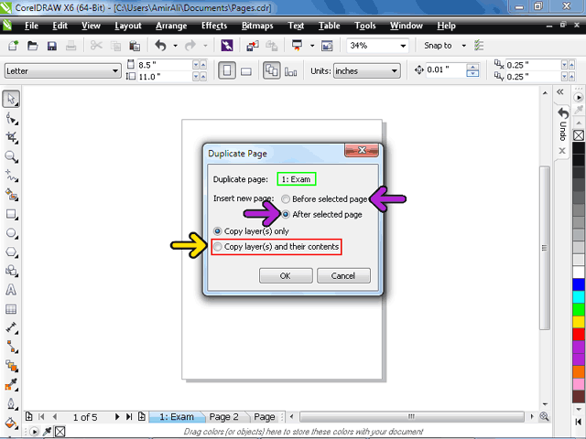

با تنظيماتي که انجام داده‌ايم صفحة جديدي بعد از صفحه انتخاب شده با همان لايه و محتويات اضافه خواهد شد. روي دکمه OK کليک کنيد.
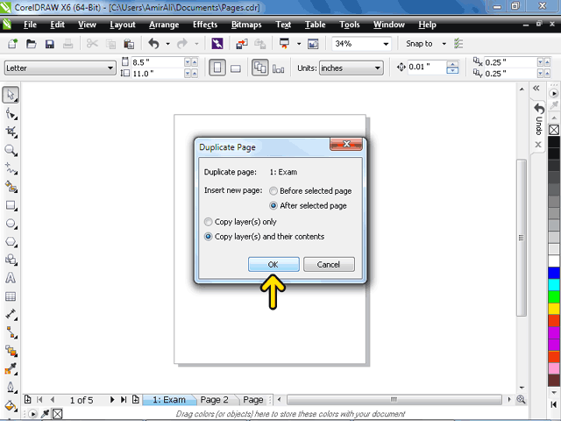

مشاهده مي‌کنيد که صفحة Page2 با همان محتويات صفحة Exam ايجاد شده است. روي نام 1: Exam راست کليک کنيد.
گزينة آخر يعني Publish Page To Conceptshare اين صفحه را براي نرم‌افزار Conceptshare مي‌فرستد.
گزينه Switch Page Orientation جهت صفحه را عوض مي‌كند. در اين حالت اگر اين گزينه را فعال كنيد, چون جهت صفحه عمودي است صفحه بصورت افقي تبديل مي‌شود.
از گزينه Delete Page براي حذف يك صفحه استفاده مي‌كنيم. براي حذف اين صفحه روي گزينه Delete Page كليك كنيد.
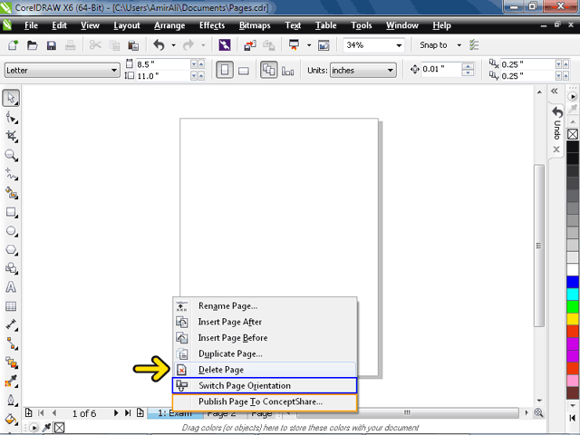

روي صفحة Page1 راست کليک کنيد.
روي گزينة Delete Page کليک کنيد.
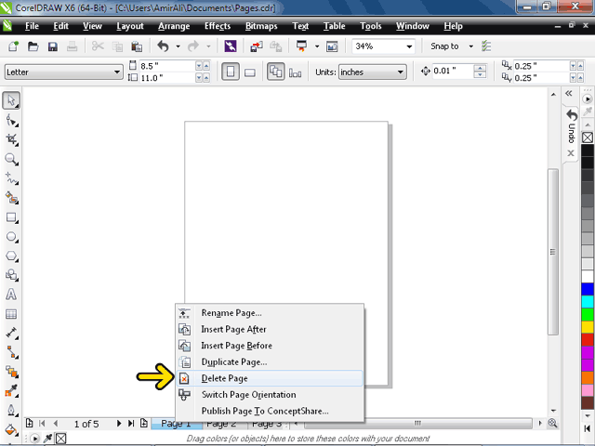

همانطور كه قبلاً توضيح داده شد از روي عبارت 1 of 4 كه توسط كادر قرمز مشخص شده است، تعيين مي‌گردد كه كلاً 4 صفحه داريم و اكنون در صفحه اول قرار داريم. براي حركت بين صفحات از كليدهاي مشخص شده در اين كادر مي‌توانيم استفاده كنيم. براي آنكه به صفحه بعد برويم روي دكمه‌اي كه توسط فلش مشخص شده است كليك كنيد.
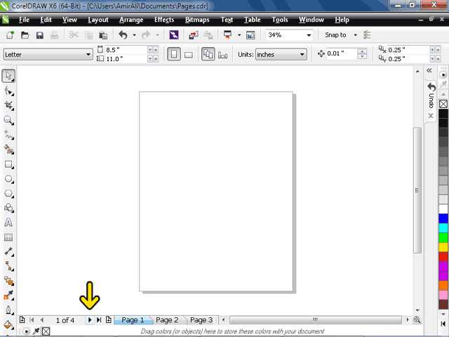

مشاهده مي‌کنيد که اکنون در صفحه دوم از چهار صفحه قرار داريم.
براي رفتن به آخرين صفحه روي دكمه مشخص شده كليك كنيد. در اين حالت انتظار داريم بعد از فشردن اين دكمه عبارت 4 of 4 نوشته شود.
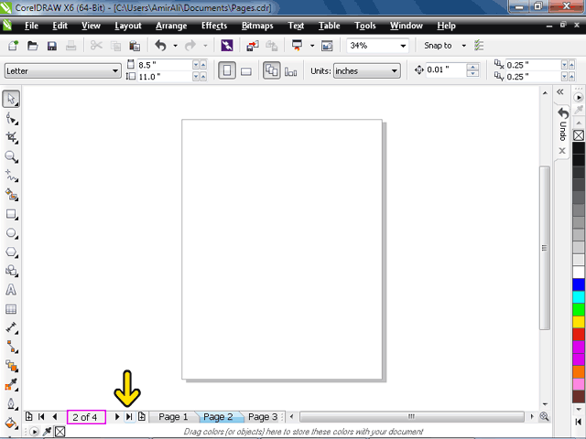

عبارت 4 of 4 نمايان شده است. پس در صفحه 4 قرار داريم.
با كمك كليد مشخص شده مي‌توانيم يك صفحه يک صفحه به عقب برگرديم.
اگر روي دکمه 1 Of 4 کليک کنيد، پنجره‌اي باز مي‌شود که در آن مي‌توانيد شماره صفحه‌اي را که مي‌خواهيد مشاهده کنيد در آن وارد کنيد.
براي برگشت به صفحه اول روي دكمه مشخص شده كليك كنيد.
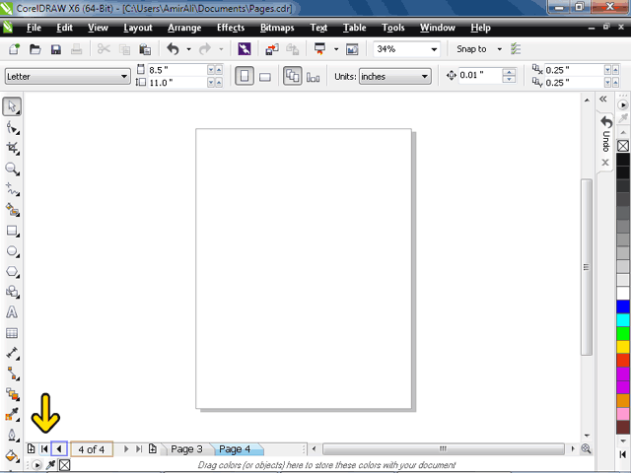

حال مي‌خواهيم روش حذف يک يا چند صفحه را بررسي کنيم. منوي Layout را باز كنيد.
گزينه‌هائي كه در زمان راست كليك بر روي نام صفحه مشاهده كرديد در اين منو نيز وجود دارند. براي حذف صفحه، روي گزينه Delete Page كليك كنيد.
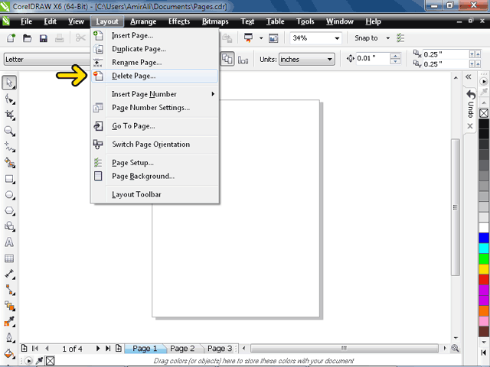

در قسمت Delete Page شماره صفحه‌اي را كه مي‌خواهيد حذف كنيد را انتخاب مي‌كنيد. براي اينكه بتوانيد چندين صفحه را حذف کنيد, جعبه چكThrough to page را فعال كنيد.
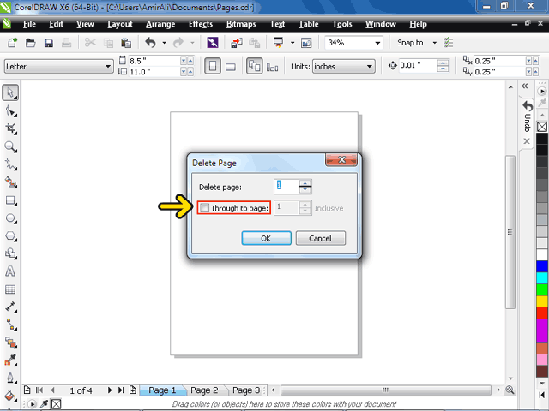

با اين كار كادر جلوي اين گزينه فعال مي‌شود. توسط اين كادر مشخص مي‌كنيم تا چه صفحه‌اي‌ را مي‌خواهيم حذف كنيم. اگر در اين كادر عدد 4 قرار داده شود از صفحه 1 تا 4 حذف مي‌شود. روي دكمه مشخص شده كليك كنيد. تا در كادر دوم عدد 2 نمايان شود.
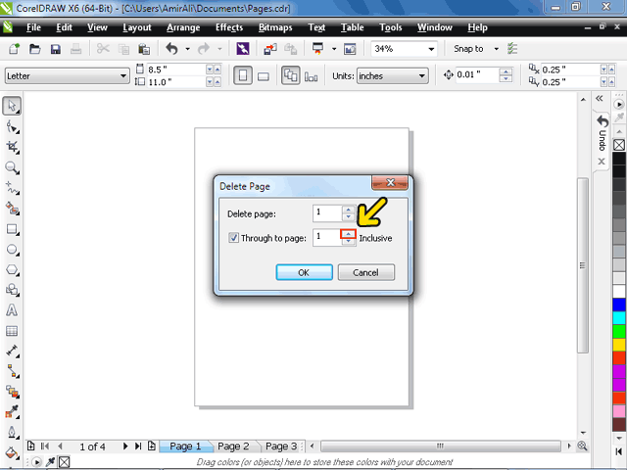

با اين تنظيمات صفحات 1 تا 2 پاك مي‌شوند. روي دکمه OK كليك كنيد.
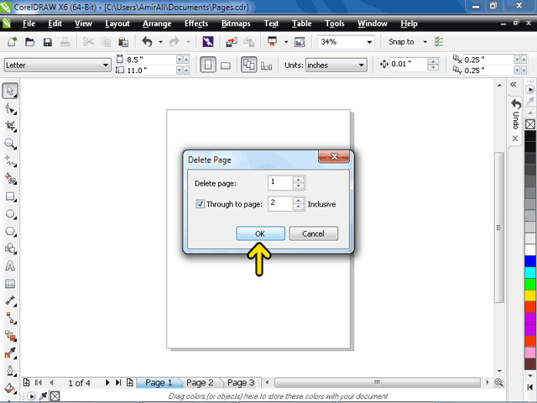

صفحات 1 و 2 حذف شده‌اند و صفحات 3 و 4 به ترتيب جايگزين آنها شده‌اند.
روش افزودن يک صفحه را در صفحات قبل بررسي کرديم. براي افرودن چندين صفحه بايد از منوي Layout استفاده کنيم. منوي Layout را باز كنيد.
روي گزينه Insert Page كليك كنيد.
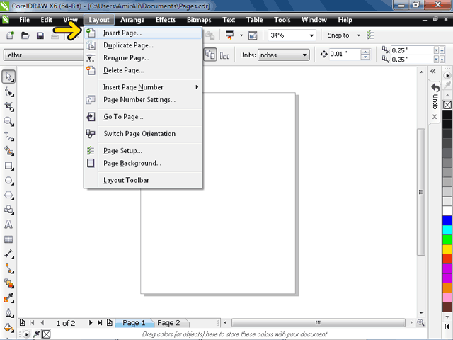

در كادر جلوي گزينه Insert تعداد صفحاتي كه مي‌خواهيد اضافه كنيد را تعيين مي‌كنيد. روي دكمه مشخص شده كليك كنيد, تا مقدار اين گزينه به 2 افزايش يابد.
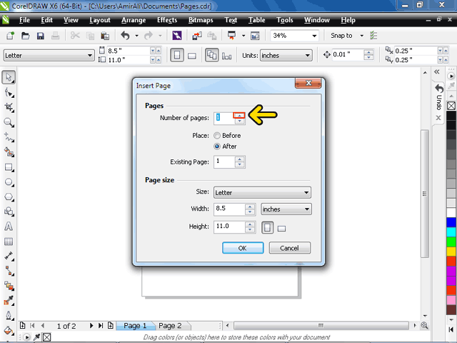

توسط گزينه‌هاي Portrait و Landscape تعيين مي‌کنيد که صفحه بصورت عمودي يا افقي تعريف شود.
با استفاده از دو گزينه Width و Height مي‌توانيد ابعاد صفحات جديد را تغيير دهيد.
روي دكمه OK كليك كنيد.
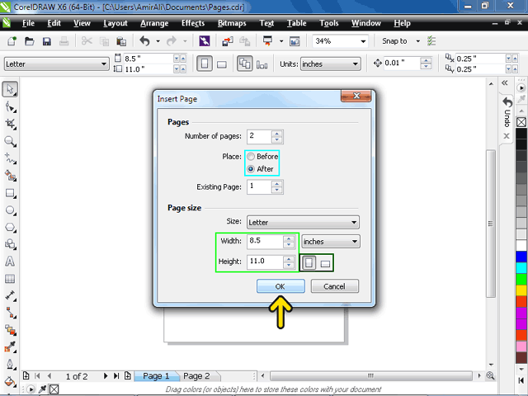

مشاهده مي‌كنيد كه تعداد صفحات به 4 صفحه افزايش يافته است. براي تغيير اندازه صفحه, منوي Layout را باز كنيد.
روي گزينه Page Setup كليك كنيد.
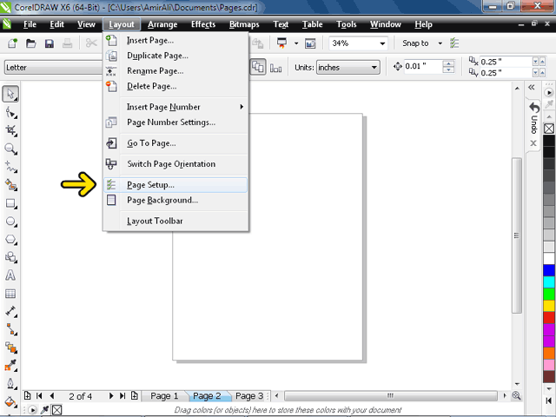

توسط ليست Size ابعاد كاغذ را مي‌توانيد تغيير دهيد. روي ليست بازشونده Size كليك كنيد, تا ابعاد مختلف کاغذ را مشاهده كنيد.
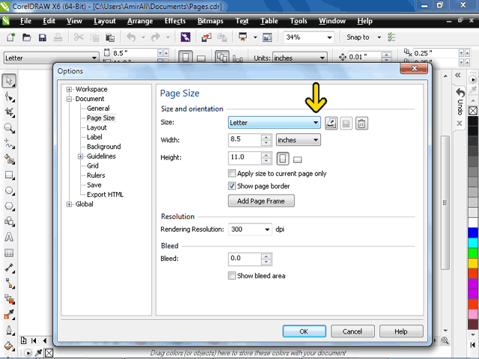

روي ميلة لغزان کليک کنيد.
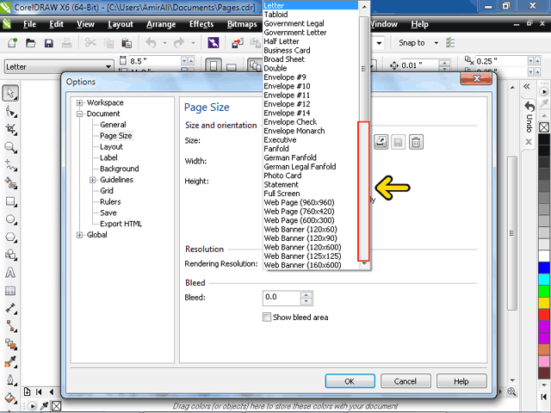

همانطور كه در پايين ليست مشاهده مي‌كنيد, گزينه Custom هم وجود دارد تا در صورت نياز اندازه يک صفحه جديد را خودتان تعريف كنيد. خارج از ليست بازشونده کليک کنيد تا اين ليست بسته شود.
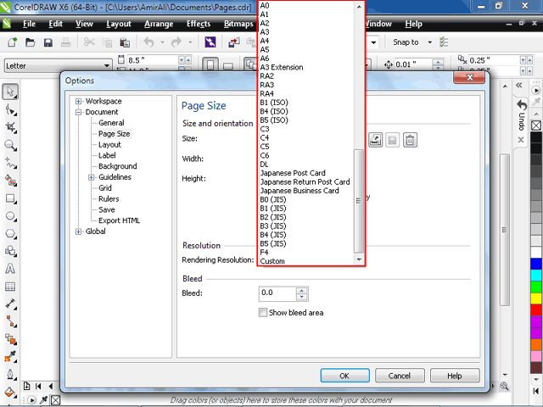

در قسمت مشخص شده يکسري گزينه مشاهده مي‌کنيد که جهت تعيين واحد و قدرت تفکيک‌پذيري و طول و عرض محيط کاري است. گزينة Bleed نيز زماني کاربرد دارد که در هنگام چاپ کاغذي که بر روي آن چاپ مي‌کنيد بزرگتر از اندازة کاغذ مورد نظر شما است.
توسط دو گزينة Portrait و Landscape مي‌توانيم جهت صفحه را تعيين کنيم که در جهت افقي يا عمودي باشد.
در صورتيكه جعبه چك Apply change to current page only فعال باشد, تغيير ابعاد کاغذ بر روي صفحه كنوني اعمال مي‌گردد, در غير اين صورت تغييرات بر روي تمامي صفحات انجام مي‌شود.
با استفاده از دو دکمه Save page size و Delete Page Size مي‌توانيد يک اندازه جديد به ليست Paper اضافه يا حذف کنيد. بر روي دکمة OK کليک کنيد.
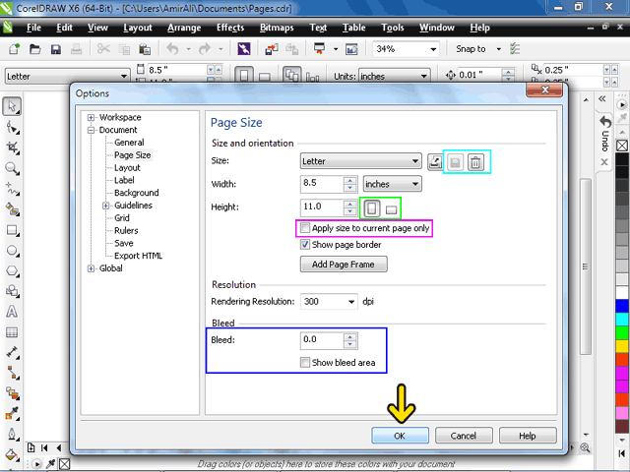
در هر صفحه مي‌توانيد يک تصوير را به عنوان
پس‌زمينه صفحه تعريف کنيد. منويLayout را باز كنيد.
روي Page Background كليك كنيد.
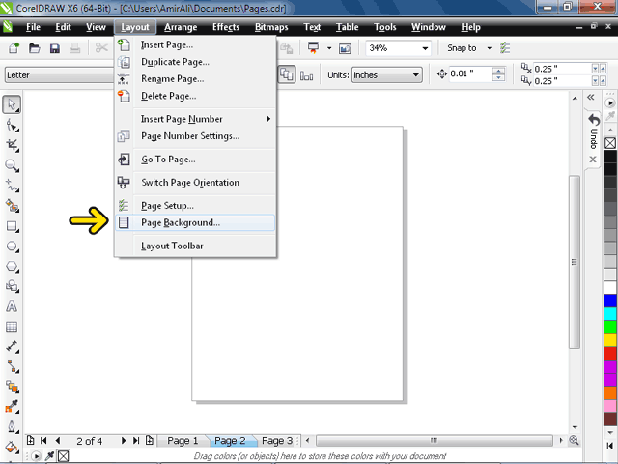

چون Background وجود ندارد, گزينه No Background انتخاب شده است. روي گزينه Bitmap كليك كنيد.
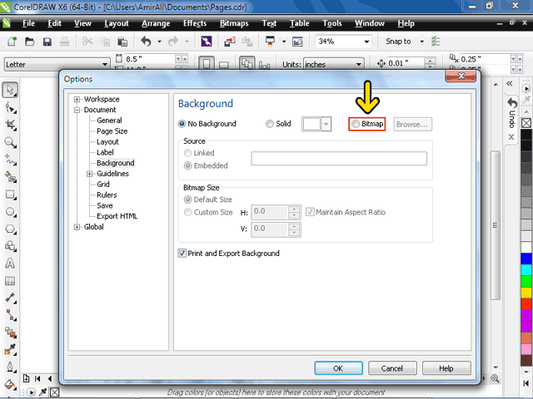

براي باز كردن يك فايل به عنوان Background روي دكمه Browse كليك كنيد.
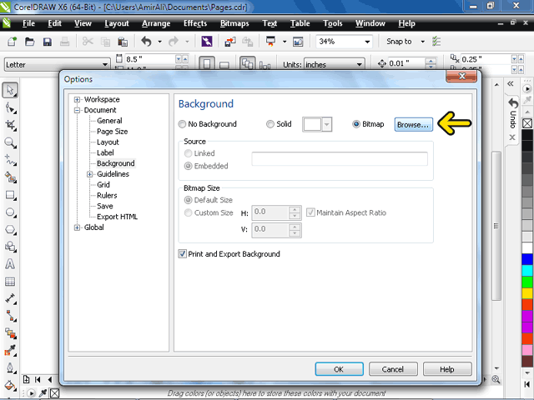

روي فايل Clear Day Bkgrd.jpg كليك كنيد, تا انتخاب شود.
روي دكمه Import كليك كنيد.
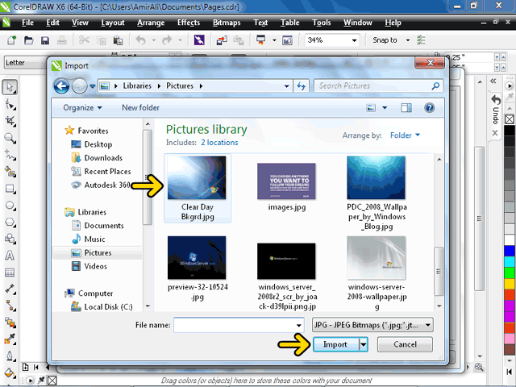

در قسمت Source آدرس فايلي كه به عنوان Background انتخاب شده، نوشته شده است. با فعال كردن گزينه Linked اگر در فايل پس زمينه تغييري ايجاد كنيد. بر روي پس‌زمينه صفحه نيز تغييرات اعمال خواهد شد. اگر گزينه Embedded فعال باشد با تغيير فايل پس‌زمينه هيچ تغييري روي پس‌زمينه صفحه ايجاد نمي‌شود.
در صورتيكه گزينه Default Size فعال باشد, تصوير پس‌زمينه به همان اندازه واقعي خودش نمايش داده مي‌شود. پس اگر اندازه تصوير پس‌زمينه از اندازه صفحه بزرگتر باشد در وسط صفحه قرار مي‌گيرد و اگر اندازه تصوير پس‌زمينه از اندازه صفحه کوچکتر باشد، تصاوير پس‌زمينه در كنار هم چيده مي‌شوند.
با انتخاب گزينه Custom Size گزينه‌هاي H و V فعال خواهند شد. سپس مي‌توانيد طول و عرض تصوير پس‌زمينه را تغيرر دهيد.
اگر گزينه Print and Export Background فعال باشد، تصوير Background در هنگام Print چاپ خواهد شد و در صورتيكه فايل را Export كنيد تصوير پس‌زمينه نيز در فايل وجود خواهد داشت. روي دكمه OK كليك كنيد.
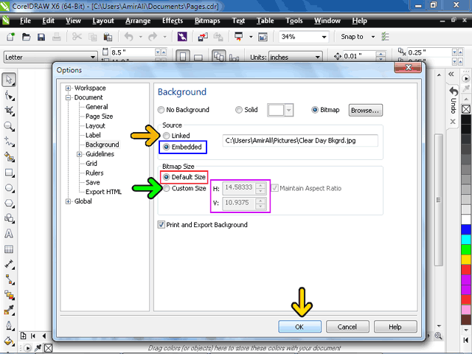
همانطور كه مشاهده مي‌كنيد تصويري كه انتخاب كرديد. به عنوان پس‌زمينه صفحه قرار گرفته‌ است.
در صورتيكه بخواهيد Background را حذف كنيد كافيست دوباره منوي Layout را باز كنيد و روي گزينه Page Background كليك كنيد. اين‌ بار در پنجره باز شده بايد گزينه No Background را فعال كنيد تا پس‌زمينه حذف شود.
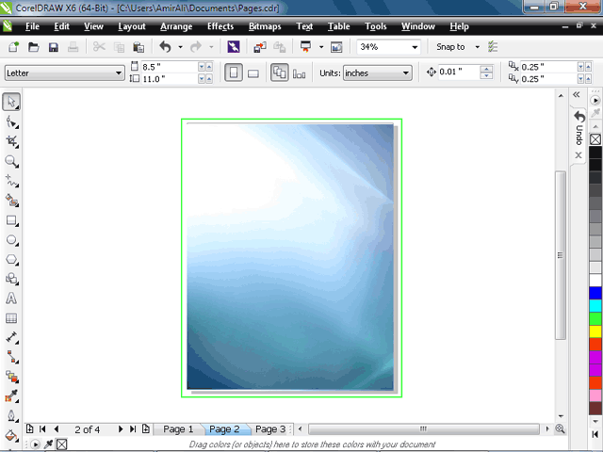

در CorelDRAW امکان تغيير ترتيب صفحات نيز وجود دارد. براي اين كار منوي View را باز كنيد.
روي گزينه Page Sorter View كليك كنيد.
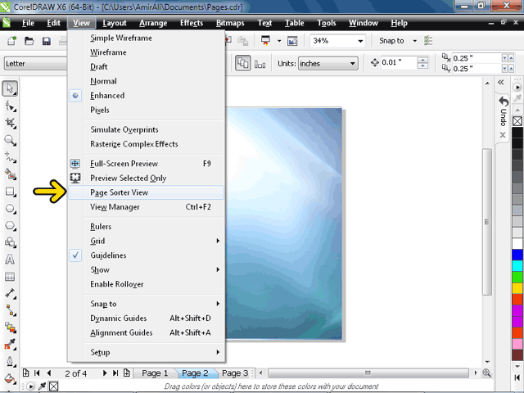
‌

مشاهده مي‌كنيد كه محيط كاري تغيير كرده است. روي نوار خصوصيات گزينه‌هايي ظاهر شده است كه از طريق آنها مي‌توانيد اندازه و جهت صفحات را انتخاب كنيد و تغيير دهيد. روي صفحه مشخص شده کليک کرده و دکمه ماوس را فشرده نگهداريد و تا محل مشخص شده با کادر سبز Drag کنيد.
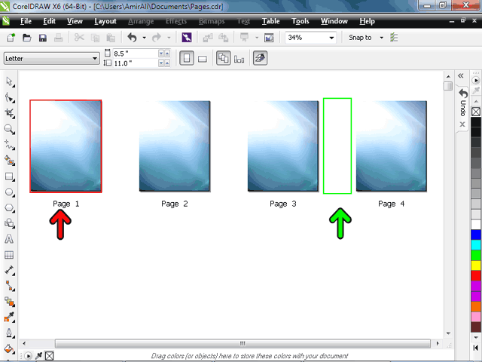

به اين ترتيب مي‌توانيد ترتيب قرارگيري صفحات را تغيير دهيد. براي برگشت به صفحه طراحي روي دكمه مشخص شده كليك كنيد.
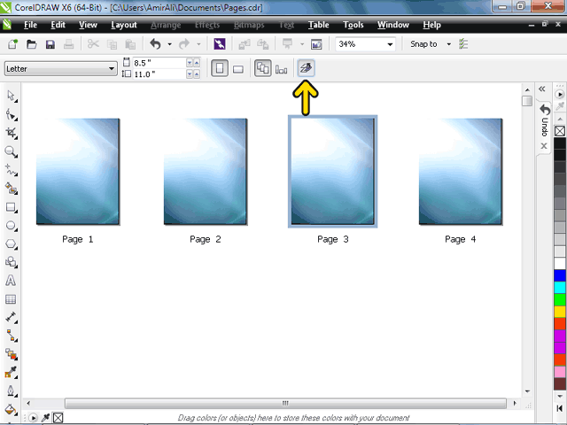

در ادامه اين فصل به بررسي روش کار با خط‌كشها و نحوه تغيير تنظيمات آنها مي‌پردازيم. روي سربرگ View کليک کنيد. در ادامه اين فصل به بررسي روش کار با خط‌كشها و نحوه تغيير تنظيمات آنها مي‌پردازيم. روي سربرگ View کليک کنيد.
روي گزينه Rulersکليک کنيد.
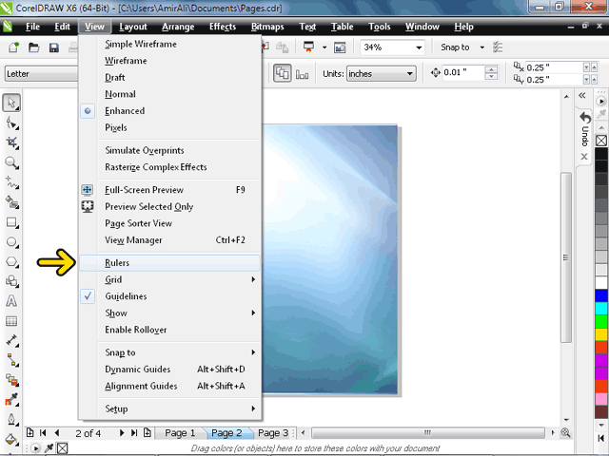

خط‌كشها اين قابليت را دارند كه توسط خطوط نقطه‌چين روي صفحه نمايش داده مي‌شوند و از طريق آنها مي‌توانيم اندازه شكل را از روي خط‌كشها محاسبه كنيم.
روي خط‌کش مشخص با کادر قرمز کليک کرده و دکمه ماوس را فشرده نگهداشته و آن را تا محل مشخص شده با کادر سبز برده و Drag کنيد.
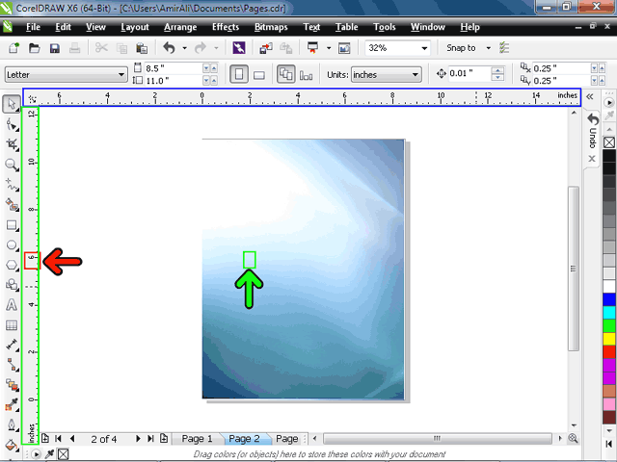

براي اندازه‌گيري طول يك شكل يكي از اين خطوط نقطه‌چين را يك طرف شكل و ديگري را در طرف ديگر شكل قرار مي‌دهيم و از روي اندازه خط‌كش مي‌توانيد طول آن را محاسبه كنيد. اگر دكمه Shift را فشرده نگه داريد و سپس روي يكي از خط‌كشها كليك كنيد, و همان‌طور كه دكمه ماوس را فشرده‌ايد آن را جابه‌جا كنيد, مي‌توانيد مكان خط‌كش را تغيير دهيد.
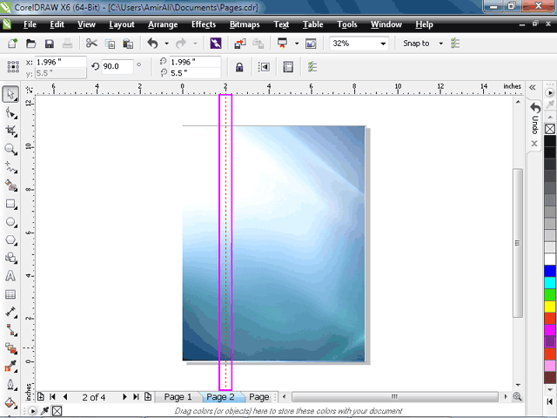

بصورت پيش‌فرض واحد خط‌كشها بر حسب inches است. مي‌خواهيم واحد خط‌کشها را تغيير دهيم. در قسمت مشخص شده روي خط‌كش راست كليك كنيد.
روي گزينه Ruler Setup كليك كنيد
.
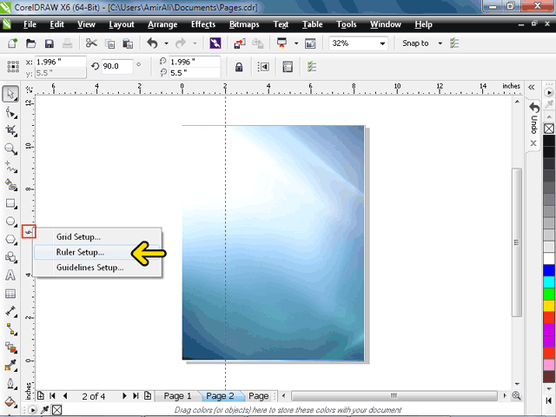

اكنون پنجره Options را مشاهده مي‌كنيد. در كادر مشخص شده در قسمت Units مي‌توانيد واحد خط‌كش را تغيير دهيد. روي ليست باز شونده مشخص شده كليك كنيد, تا انواع واحدها را مشاهده كنيد.
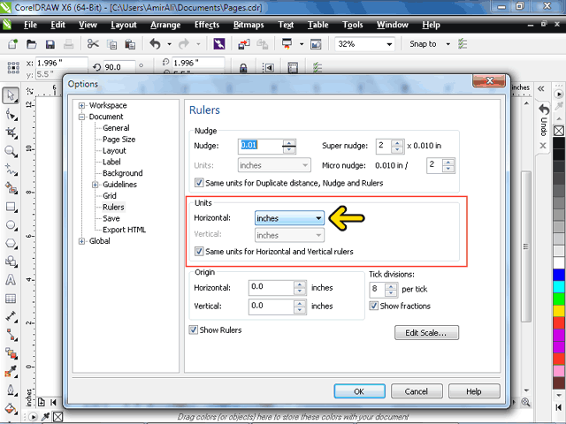

روي گزينه Centimeters كليك كنيد, تا واحد اندازه‌گيري به سانتيمتر تغيير يابد.
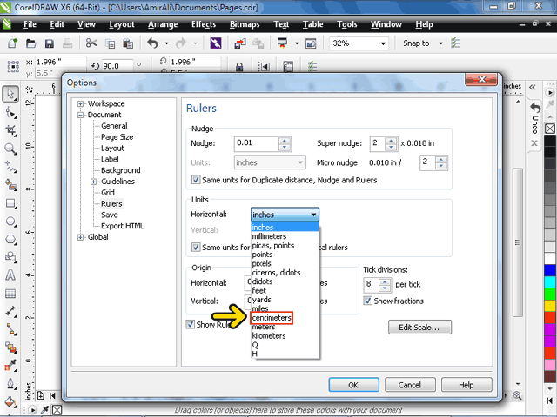

مشاهده مي‌كنيد كه گزينه Vertical غير فعال است. ولي واحد آن به Centimeters تبديل شده است. اگر گزينه Same units for Duplicate distance, Nudge and Rulers فعال باشد واحد دو خط‌کش يکي است. در صورتي که اين گزينه را غير‌فعال کنيد مي‌توانيد براي هر خط‌کش يک واحد مجزا انتخاب نمائيد.
در صورتيکه نمي‌خواهيد خط‌کشها بر روي صفحه نشان داده شوند بايد گزينه Show Rulers را غير فعال نمائيد. روي دكمه OK كليك كنيد.
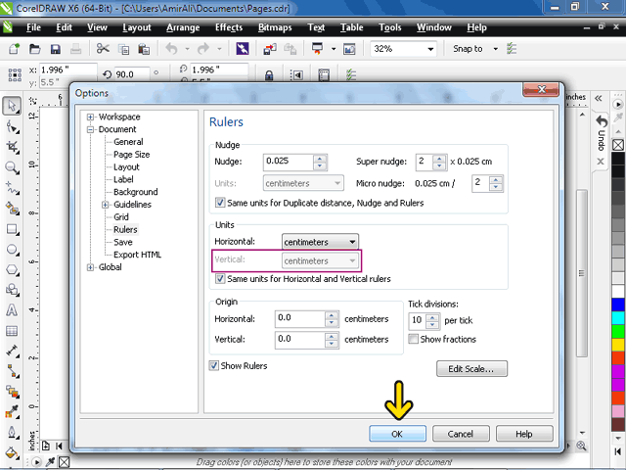

همان‌طور كه تعيين كرديم, روي خط‌كشها واحد Centimeters درج شده است. براي نامرئي كردن خط‌كشها و خطوط راهنما مي‌توانيد از گزينه‌هاي منوي View نيز استفاده كنيد. منوي View را باز كنيد.
با كمك گزينه‌هاي مشخص شده مي‌توانيد تعيين كنيد كه خط‌كشها, Grid (با اين گزينه در فصل مديريت لايه‌ها و صفحات آشنا خواهيد شد.) و خطوط راهنما قابل رويت باشند يا خير. اگر در سمت چپ اين گزينه‌ها علامت تيک وجود داشته باشد به اين معنا است كه قابل رويت هستند.
با انتخاب هر يك از گزينه‌هاي مشخص شده اين منو با توجه به گزينه انتخاب شده آن شئ حالت آهن‌ربايي پيدا خواهد كرد. (در مورد اين خاصيت در فصل مديرت لايه‌ها و صفحات توضيح بيشتري خواهيم داد.)
روي گزينه Rulers كليك كنيد.
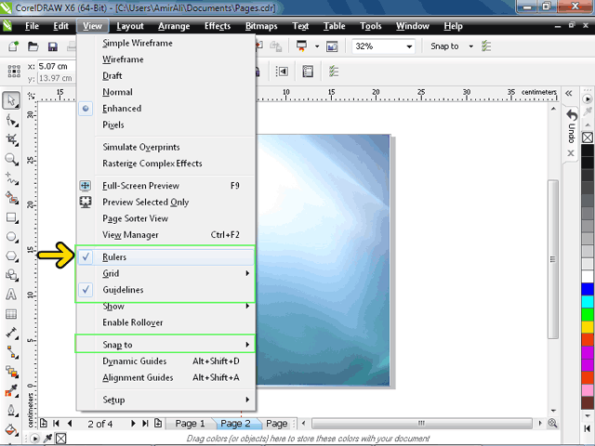
مشاهده مي‌کنيد که ديگر خط‌كشها قابل مشاهده نيستند. همان‌طور كه قبلاً گفتيم اگر دوباره روي گزينه Rulers منوي View كليك كنيد. دوباره خط‌كشها قابل مشاهده خواهند بود. شما اكنون در پايان اين بخش قرار داريد

براي ادامه آموزش به نرم افزار آموزش کورل دراو مراجعه نمايئد.

http://www.learninweb.com/%c2%e3%e6%d2%d4-%98%e6%d1%e1-%cf%d1%c7%e6.php

